# User-Centred Design Sprint Process – Gruppo 2

Orientamento nella transizione scuola-università

## Discovery Step 1: Initial Mapping

# Discovery Step 2: User Group Analysis

|  |  |  |
| --- | --- | --- |
| **NAME of group** | **Studente in Italia** | **Referente Orientamento Università Italiana** |
| **WHO background** | **Age:** 17-99 | **Age:** 22-99 |
| **Gender:** Tutti. | **Gender:** Tutti. |
| **Education:** Diploma di scuola superiore. | **Education:** Indifferente. |
| **Abilities/Disabilities:** Niente di speciale. | **Abilities/Disabilities:** Conoscenza approfondita dei corsi di Laurea. |
| **Computer skills:** Varie. | **Computer skills:** Varie. |
| **Number:** circa 500000. | **Number:** circa 1000. |
| **WHY main goals** | Avere una panoramica completa dei vari corsi di laurea e capire al meglio al quale si è più predisposti. | Presentare i corsi di laurea dell'ateneo fornendo materiale utile ad una scelta consapevole. |
| **WHAT equipment** | I dispositivi possono variare però è necessaria una connessione ad Internet. | È fortemente consigliato l'utilizzo di un PC, nonostante sia permesso l'utilizzo di un qualsiasi dispositivo dotato di connessione ad Internet. |
| **WHERE environment** | Il sistema può essere utilizzato in qualsiasi ambiente che riesca a mettere a proprio agio l'utente. | È consigliato l'utilizzo del sistema in un appropriato ambiente di lavoro. |
| **WHEN usage of system** | **How often:** Utilizzato per lo più nei mesi che precedono il periodo di immatricolazione. | **How often:** Utilizzo molto frequente in seguito alla registrazione dell'università; successivamente utilizzo proporzionato alla variazione dei corsi di laurea. |
| **For how long each time:** Non più di 30 minuti. | **For how long each time:** Da 30 minuti a 1-2 ore. |
| **Skills:** Data la rarità di utilizzo, è molto improbabile che l'utente acquisisca skill usufruendo del sistema. | **Skills:** Vista la frequenza di utilizzo nel primo periodo, è possibile che l'utente riesca ad acquisire determinate skill utili ad una migliore gestione del materiale multimediale. |
| **HOW Important** | Il più importante. | Secondo più importante. |

# Discovery Step 3: Interviews

*L’intervistatore, in procinto di intervistare la persona, legge ciò che è scritto di seguito:*

Buongiorno, innanzitutto la ringrazio per avermi dato l’opportunità di intervistarla. I dati raccolti hanno come unica finalità quella di fornire al nostro gruppo di lavoro dell’università di Bari un feedback riguardo l’ambito di sviluppo di un progetto inerente alla transizione scuola-università.

Scriverò quello che dice e userò i risultati del colloquio in fase di sviluppo del progetto. Non scriverò il suo nome sui risultati, quindi non sarà possibile vedere chi è stato intervistato. Prima di iniziare, la invito a compilare la liberatoria. Garantirò il suo completo anonimato.

C'è qualcosa che vorrebbe chiedermi prima di iniziare?

Intervista pilota, gruppo utenti: Studente in Italia

**WARM UP**

*Background degli studenti intervistati.*

1. Quale scuola superiore sta frequentando/ha frequentato e quale indirizzo?

Sto frequentando il liceo linguistico.

1. Qual è il tuo profitto a scuola?

Rimossa poiché richiede informazioni personali e superflue per il funzionamento della nostra applicazione.

1. È rimasto soddisfatto della scuola che ha frequentato? Se no, cosa le piacerebbe fare?

Sì, sono rimasto molto soddisfatto.

1. Come si è informato sulla scelta della scuola superiore?

Grazie ad open day organizzati dalle scuole.

1. Ha intenzione di iscriversi all’università?

Sì, ho intenzione di iscrivermi all’università.

1. Come valuti la preparazione fornita dai tuoi professori?

Rimossa poiché ha contenuto simile alla 2., la quale è più generale.

1. Le è ben chiaro l’obbiettivo di questo progetto?

Sì, mi sembra chiaro.

1. Ha intenzione di proseguire con l’intervista?

Sì.

1. Cosa si aspetterebbe da un'app per l'orientamento scuola-università?

Mi aspetto che sia di semplice utilizzo e mi aiuti nella scelta.

**MAIN SESSION**

*Valutazione circa l’orientamento in uscita fornito dalla sua scuola superiore.*

1. La scuola superiore dedica sufficienti risorse per l’orientamento in uscita?
2. In che modo è stato effettuato l’orientamento in uscita?

Secondo me c’è un parziale interesse del mio istituto verso l’orientamento, in quanto viene effettuato, ma in maniera superficiale. Infatti, le uniche attività di orientamento sono state incontri con rappresentanti di poche università.

1. Oltre all’orientamento in uscita, si è informato sui diversi corsi di laurea proposti dalle università? Invertito l’ordine con la numero 10.

a. Se sì, in che modo? Se no, perché?

b. Ha già scelto un corso di laurea? Come valuta le competenze da lei possedute per affrontarlo?

Sì, mi sono informato sui siti delle varie università, ma con scarsi risultati poiché essi risultano confusionari. No, non ho ancora scelto il corso di laurea che frequenterò dopo il diploma.

*Valutazione circa le piattaforme usate per recupero di informazioni.*

Il progetto che il nostro gruppo di lavoro vuole portare avanti è quello di un sistema di raccomandazione di facoltà universitarie in base agli interessi dello studente. Abbiamo bisogno di sapere da lei alcune informazioni riguardo eventuali soluzioni simili che lei ha utilizzato:

1. Ha trovato difficoltà nel reperire informazioni sui corsi di laurea?

Le informazioni sul corso di studio che mi interessava non erano immediate da trovare ma dopo un minimo di ricerca si trovano facilmente.

1. Hai parenti che frequentano l’università? Ti hanno condizionato nella scelta?

Rimossa perché troppo personale.

1. In che modo le piattaforme da lei utilizzate erogano le informazioni sui corsi?

L’informazione sui corsi mediante l’uso di siti web, invece per le comunicazioni informali mediante pagine Facebook.

* 1. Quali sono le cose che apprezza? Potrebbe essere migliorato qualche aspetto?

Apprezzo la possibilità che i corsi sono sempre aggiornati con le ultime novità sui corsi. Tuttavia, potrebbe essere migliorata l’usabilità del sito per renderlo più intuitivo.

1. Come considera il lavoro svolto dalle università per pubblicizzare i propri corsi di laurea?

Insufficiente. Le modalità utilizzate, come gli open day, risultano noiose e danno idee molto vaghe sul contenuto dei corsi.

*Modalità di utilizzo del software.*

1. Come le abbiamo preannunciato nella domanda di prima, lo scopo del progetto è diminuire il tasso di abbandono mirando a una scelta consapevole dell'università mediante una piattaforma moderna e funzionale. Ci potrebbe dire come si immagina l'interfaccia e l'esperienza d'uso della nostra applicazione? Ovviamente se le piacciono alcuni aspetti di servizi che usa già può anche parlarcene.

L'interfaccia deve permettere inizialmente di effettuare uno studio delle mie competenze e delle mie preferenze, successivamente mi devono essere mostrate tutte le opzioni consigliate.

*Discussione riguardo le problematiche sull’università.*

1. Il suo giudizio relativo alla scelta di un’università è condizionato da quello dei suoi amici/conoscenti?

No, il mio giudizio relativo alla scelta dell’università non è condizionato da nessun amico/conoscente.

* 1. Accetterebbe consigli da studenti che frequentano il corso di laurea?

Sì, così potrei avere punti di vista differenti per avere un quadro completo della situazione.

1. È disposto ad affrontare le eventuali difficoltà che incontrerà durante il suo percorso?
   1. C’è qualcosa che la preoccupa sull’università?

Non conosco molto sull’università; al momento mi preoccupa solamente la grande mole di studio richiesta.

**COOL OFF**

1. Ha suggerimenti su come migliorare la transizione scuola-università?

Sì, fornendo una conoscenza migliore e più ampia di ciò che realmente comporta l’iscrizione a un determinato corso di laurea, dedicando più ore agli open day e favorendo la comunicazione con studenti già iscritti ai vari corsi di laurea in modo tale da avere una visione più completa.

Grazie mille per avermi aiutato con il mio progetto nel corso.

Intervista al 1° gruppo utenti: Studente in Italia

**WARM UP**

*Background degli studenti intervistati.*

1. Quale scuola superiore sta frequentando/ha frequentato e quale indirizzo?
2. È rimasto soddisfatto della scuola che ha frequentato? Se no, cosa le piacerebbe fare?
3. Come si è informato sulla scelta della scuola superiore?
4. Ha intenzione di iscriversi all’università?
5. Le è ben chiaro l’obbiettivo di questo progetto?
6. Ha intenzione di proseguire con l’intervista?
7. Cosa si aspetterebbe da un'app per l'orientamento scuola-università?

**MAIN SESSION**

*Valutazione circa l’orientamento in uscita fornito dalla sua scuola superiore.*

1. La scuola superiore dedica sufficienti risorse per l’orientamento in uscita?
   1. In che modo è stato effettuato l’orientamento in uscita?
2. Oltre all’orientamento in uscita, si è informato sui diversi corsi di laurea proposti dalle università?
   1. Se sì, in che modo? Se no, perché?
   2. Ha già scelto un corso di laurea? Come valuta le competenze da lei possedute per affrontarlo?

*Valutazione circa le piattaforme usate per recupero di informazioni.*

Il progetto che il nostro gruppo di lavoro vuole portare avanti è quello di un sistema di raccomandazione di facoltà universitarie in base agli interessi dello studente. Abbiamo bisogno di sapere da lei alcune informazioni riguardo eventuali soluzioni simili che lei ha utilizzato:

1. Ha trovato difficoltà nel reperire informazioni sui corsi di laurea?
2. In che modo le piattaforme da lei utilizzate erogano le informazioni sui corsi?
   1. Quali sono le cose che apprezza? Potrebbe essere migliorato qualche aspetto?
3. Come considera il lavoro svolto dalle università per pubblicizzare i propri corsi di laurea?

*Modalità di utilizzo del software.*

1. Come le abbiamo preannunciato nella domanda di prima, lo scopo del progetto è diminuire il tasso di abbandono mirando a una scelta consapevole dell'università mediante una piattaforma moderna e funzionale. Ci potrebbe dire come si immagina l'interfaccia e l'esperienza d'uso della nostra applicazione? Ovviamente se le piacciono alcuni aspetti di servizi che usa già può anche parlarcene.

*Discussione riguardo le problematiche sull’università.*

1. Il suo giudizio relativo alla scelta di un’università è condizionato da quello dei suoi amici/conoscenti?
   1. Accetterebbe consigli da studenti che frequentano il corso di laurea?
2. È disposto ad affrontare le eventuali difficoltà che incontrerà durante il suo percorso?
   1. C’è qualcosa che la preoccupa sull’università?

**COOL OFF**

1. Ha suggerimenti su come migliorare la transizione scuola-università?

Grazie mille per avermi aiutato con il mio progetto nel corso.

Intervista al 2° gruppo utenti: Referente Orientamento Università Italiana

**WARM UP**

*Background dei referenti orientamento università intervistati.*

1. Da quanto tempo si occupa dell’orientamento scuola-università?
2. Qual è il suo percorso di studi?
3. Ha anche altre esperienze di collaborazione nel mondo universitario?
4. Le è ben chiaro l’obbiettivo di questo progetto?
5. Ha intenzione di proseguire con l’intervista?
6. Cosa si aspetterebbe da un'app per l'orientamento scuola-università?

**MAIN SESSION**

*Modalità di utilizzo del software.*

1. Lo scopo del progetto è diminuire il tasso di abbandono mirando a una scelta consapevole dell'università mediante una piattaforma moderna e funzionale. Ci potrebbe dire come si immagina l'interfaccia e l'esperienza d'uso della nostra applicazione? Ovviamente se le piacciono alcuni aspetti di servizi che usa già può anche parlarcene.

*Dinamica delle modalità di svolgimento delle attività di orientamento.*

1. Quali sono le modalità dell’orientamento?
   1. C’è uno schema predefinito per l’illustrazione del/dei corso/i di studi?
2. Quali sono gli strumenti che solitamente utilizza ai fini dell’orientamento?
3. Quali strategie adotta per mantenere alto il livello d’attenzione dei partecipanti?
4. Ci sono dei particolari aspetti che potrebbero essere trascurati durante l’orientamento?
   1. Se sì per quale motivo possono essere omessi?
5. Il percorso di orientamento è messo a disposizione in lingua inglese?
   1. Se sì, quali benefici ha portato in termini di affluenza e immatricolazioni di studenti stranieri?
6. Ritiene più efficace un percorso di orientamento telematico, in presenza o in maniera ibrida?
7. Ritiene che la partecipazione all’orientamento da parte di studenti iscritti al corso di studi sia utile?
   1. Tali studenti si prestano volentieri a partecipare?

*Ruoli e osservazioni riscontrate durante l’attività*

1. Di quanti corsi di studio si occupa?
2. Che ruolo svolge nel team di referenti dell’orientamento?
3. Qual è l’afflusso di partecipazione ai propri percorsi di orientamento?
   1. Quali sono gli aspetti che coinvolgono di più i partecipanti?
4. Quali categorie di partecipanti mostra più interesse alla presentazione?
5. In media, chi partecipa all’orientamento ha già una conoscenza, anche parziale, del percorso di studi?
   1. Se sì, le loro conoscenze sono effettivamente accurate?

*Pubblicizzazione delle attività*

1. Quali piattaforme utilizza ai fini della pubblicizzazione dell’orientamento?
2. Secondo lei, un percorso di orientamento più efficace può ridurre il tasso di abbandono?

**COOL OFF**

1. Quale ritiene sia la causa principale dell’abbandono dei corsi di studio?
2. Ha suggerimenti su come migliorare la transizione scuola-università?

Le interviste effettuate sono state preparate in funzione dell’intervistato, dopo aver effettuato una prima fase di conoscenza per spiegare l’obiettivo dell’intervista ed esaminare il background di ognuno. A seconda di ciò, in qualche caso si è leggermente modificata la lista delle domande da chiedere effettuando quindi un’intervista semistrutturata.

Studente #1

Il primo studente intervistato ha 18 anni, sta frequentando l’ultimo anno di scuola superiore, nello specifico un istituto tecnico (ITIS) con indirizzo informatica. Il ragazzo fin da subito è rimasto piacevolmente sorpreso della nostra iniziativa proprio perché vuole continuare con l’università (probabilmente continuando con lo stesso indirizzo). L’intervista si è svolta a casa dell’intervistato, registrando il tutto con il microfono del cellulare. L’intervista svolta con questo studente non ha avuto nessuna modifica rispetto alla lista di domande prefissate.

|  |  |
| --- | --- |
| Domanda | Risposta |
| *Background degli studenti intervistati* | |
| 1. | Sto frequentando l’ITIS di Andria, con indirizzo “Informatica”. |
| 2. | Sono rimasto piacevolmente soddisfatto; credo di seguire lo stesso indirizzo per la scelta dell’università. |
| 3. | Non sapevo nulla su questa scuola superiore, mi sono fatto consigliare da mio fratello. |
| 4. | Sì. |
| 5. | Sì, ho ben inteso l’obbiettivo dell’intervista e mi piace l’idea che avete intenzione di portare avanti. |
| 6. | Sì. |
| 7. | Penso che questo progetto possa fornire un’interfaccia per una scelta mirata e consapevole per le facoltà a tutti gli studenti maturandi che ne facciano richiesta. |
| *Valutazione circa l’orientamento in uscita fornito dalla sua scuola superiore.* | |
| 8. | La mia scuola non ha fornito abbastanza risorse. |
| 8a. | Abbiamo fatto pochi open day e un incontro con l’università. |
| 9. | Sì, mi sono informato su qualche corso di laurea che mi interessavano. Ho visto direttamente dal sito dell’università. |
| 9a. | Ho visto direttamente dal sito dell’università. |
| 9b. | Si penso di continuare con informatica. Credo di avere una buona preparazione per questo corso. |
| *Valutazione circa le piattaforme usate per recupero di informazioni.* | |
| 10. | Sinceramente si, il sito non è molto user friendly. |
| 11. | Semplicemente ci sono i nomi dei corsi di laurea senza alcuna informazione aggiuntiva. |
| 11a. | Potrebbero rendere più semplice la navigazione del sito e inserire più informazioni sui diversi corsi. |
| 12. | Sinceramente non lo so perché non ho visto molta pubblicità delle università. |
| *Modalità di utilizzo del software.* | |
| 13. | L'app secondo me deve avere una interfaccia minimale: darei molta importanza a una funzione di ricerca che possa ordinare e filtrare i risultati ottenuti in base a diversi parametri, ad esempio la distanza delle università rispetto alla mia città, la loro reputazione, la pertinenza dei corsi presenti in base alle mie capacità. |
| *Discussione riguardo le problematiche sull’università* | |
| 14. | Poco, diciamo che accetto consigli ma la scelta finale è comunque mia. |
| 14a. | Sì, volentieri. |
| 15. | Sicuramente sì, perché sono motivato a proseguire i miei studi |
| 15a. | La difficoltà degli esami. |
| *Cool off* | |
| 16. | Mostrare come sarebbe il lavoro della scuola che si sta frequentando, magari facendo vedere qualche adulto o ragazzo che già lavora e facendosi consigliare da lui in modo tale da poter capire se è quello il lavoro che si vuole fare, se si vuole continuare con gli studi oppure se possa bastare così. |

Studente #2

Il secondo studente intervistato ha 19 anni e sta frequentando l’ultimo anno di scuola superiore, nello specifico un istituto tecnico con indirizzo ragioneria. Il ragazzo ha dimostrato un discreto interesse sul tema proposto. L’intervista si è svolta in un parco registrando il tutto con il microfono del cellulare.

L’intervista avuta con questo studente ha avuto qualche digressione rispetto alla lista di domande prefissate a causa della scarsa informazione sull’università da parte del ragazzo.

|  |  |
| --- | --- |
| Domanda | Risposta |
| *Background degli studenti intervistati* | |
| 1. | Sto frequentando l’istituto tecnico di Barletta, indirizzo “Ragioneria”. |
| 2. | Al momento non ritengo di essere soddisfatto della mia scelta; non sono sicuro di voler continuare con questo indirizzo. |
| 3. | Non ne ero a conoscenza; mi sono fatto consigliare dai miei genitori. |
| 4. | Al momento sono indeciso, preferisco prima terminare la scuola e poi decidere. |
| 5. | Sì. |
| 6. | Sì. |
| 7. | Mi aspetto che riesca a fornire indicazioni adeguate ad un gran numero di studenti provenienti da qualsiasi istituto superiore. |
| *Valutazione circa l’orientamento in uscita fornito dalla sua scuola superiore.* | |
| 8. | Non fornisce risorse sufficienti per un efficace orientamento. |
| 8a. | Mediante open day visitando degli stand. |
| 9. | No, non mi sono ancora informato. |
| 9a. | No, perché sono indeciso su cosa fare. |
| 9b. | No. |
| *Valutazione circa le piattaforme usate per recupero di informazioni.* | |
| 10. | - |
| 11. | - |
| 11a. | - |
| 12. | Dipende di che università si sta parlando, solitamente quelle più importanti fanno un ottimo lavoro. |
| *Modalità di utilizzo del software.* | |
| 13. | Sarei dell'idea che l'app debba avere una struttura simile a un social network. Immagino che ci sia un profilo utente che possa mostrare le materie per cui vado particolarmente bene alle superiori e materie universitarie che potrebbero interessarmi. Cliccando su una materia tra queste, mi aspetterei di avere una lista dei corsi di laurea in cui vengono trattate. |
| *Discussione riguardo le problematiche sull’università* | |
| 14. | No, per questo motivo non ho ancora scelto per non avere pressioni inutile |
| 14a. | Ovviamente si, mi aiuterebbe tantissimo a sciogliere i miei dubbi e eventualmente riuscire a fare una scelta adeguata qualora volessi fare l’università |
| 15. | Se dovessi essere convinto della mia scelta, sarei disposto ad affrontare le difficoltà per raggiungere il mio obiettivo. |
| 15a. | Ho paura di non riuscire a reggere il troppo carico di studio. |
| *Cool off* | |
| 16. | Fornire sin da subito un corretto orientamento delle università non solo al quinto anno delle scuole superiori, questo implica uno sforzo dei professori che devono fare emergere le passioni dei ragazzi al fine di indirizzarli al meglio. |

Studente #3

Il terzo studente intervistato ha 18 anni e sta frequentando l’ultimo anno di scuola superiore, nello specifico un liceo scientifico con indirizzo “Scienze Applicate”. Il ragazzo ha dimostrato molto interesse sul tema proposto perché vuole continuare con l’università probabilmente con un indirizzo differente. L’intervista si è svolta a casa dell’intervistato, registrando il tutto con il microfono del cellulare. L’intervista svolta con questo studente non ha avuto nessuna modifica rispetto alla lista di domande prefissate.

|  |  |
| --- | --- |
| Domanda | Risposta |
| *Background degli studenti intervistati* | |
| 1. | Sto frequentando un liceo scientifico con indirizzo “Scienze Applicate”. |
| 2. | Direi di essere rimasto soddisfatto della mia scelta; d’altronde vorrei continuare i miei studi scegliendo un ramo ingegneristico dell’università. |
| 3. | Sono rimasto colpito dalla presentazione dell’open day. |
| 4. | Sì. |
| 5. | Sì e trovo che si tratti di un’idea molto valida. |
| 6. | Sì. |
| 7. | Mi aspetto una piattaforma che possa garantire agli studenti una possibilità di comunicare per esprimere i propri pensieri e osservazioni a patto che siano ben moderati. Ovviamente il fulcro di questa applicazione, secondo me, dovrebbe essere un percorso interattivo in cui l’utente risponde e ottiene un percorso di studi che possa fare al suo caso. |
| *Valutazione circa l’orientamento in uscita fornito dalla sua scuola superiore* | |
| 8. | Avrei preferito che le risorse offerte fossero di più. |
| 8a. | Durante l’anno nella mia scuola c’è stato solo un incontro in aula magna con il rappresentante di un’università abbastanza lontana. |
| 9. | Si, mi sono informato su alcuni corsi di laurea che penso mi possano interessare. |
| 9a. | Ho visitato il sito dell’università e alcuni gruppi online. |
| 9b. | Sono indeciso tra scegliere Fisica e scegliere Ingegneria meccanica. |
| *Valutazione circa le piattaforme usate per recupero di informazioni.* | |
| 10. | Ho trovato difficoltà nel sapere quali sono i corsi di laurea offerti dal politecnico di Bari; il sito è confusionario. |
| 11. | Il sito del politecnico mostra una pagina dove sono racchiusi tutti i corsi di laurea (anche se non è facilmente trovabile dalla home page del sito ma solo da Google). |
| 11a. | Sinceramente non apprezzo l’organizzazione delle sezioni dell’home page, non mi piace il fatto che spesso il sito non risponde. |
| 12. | Ho notato alcune pubblicità dell’università di Bari su Facebook. Sinceramente ritengo che siano interessanti e siano incentivanti. |
| *Modalità di utilizzo del software.* | |
| 13. | Mi piace l'idea del gruppo Facebook dove c'è una libera conversazione tra utenti. Penso che l'app debba essere sezionata in tre parti: una parte dove c'è il profilo utente, una relativa alle università (dove c'è una sezione “community” di cui gli studenti laureandi e non solo condividono le loro esperienza) e una sezione che riguarda la scelta interattiva del percorso di studi. |
| *Discussione riguardo le problematiche sull’università.* | |
| 14. | Sì, un mio amico laureato in ingegneria meccanica mi ha consigliato il suo corso di laurea, sinceramente lo sto prendendo fortemente in considerazione. |
| 14a. | Certamente. |
| 15. | Certo, sono motivato a finire quanto prima l’università. |
| 15a. | Ho paura di rimanere indietro con gli esami e “bloccarmi” qualora una materia non mi piaccia particolarmente. |
| *Cool off.* | |
| 16. | Secondo me molti studenti maturandi decidono comunque di non frequentare un percorso di studio universitario perché pensano che sia molto difficile: secondo me proseguire lo studio significa avere più possibilità lavorative ben retribuite. |

Risultati delle interviste al 1° gruppo utente

|  |  |
| --- | --- |
| WARM UP | |
| Background degli studenti intervistati. | |
| Quale scuola superiore sta frequentando/ha frequentato e quale indirizzo? | *Gli studenti sono maturandi e provengono da scuole di indirizzo tecnico-scientifico.* |
| È rimasto soddisfatto della scuola che ha frequentato? Se no, cosa le piacerebbe fare? | *La maggior parte degli studenti sono rimasti soddisfatti e desiderano continuare con l'università (anche con indirizzi diversi). Uno studente non è sicuro di voler continuare con lo stesso indirizzo.* |
| Come si è informato sulla scelta della scuola superiore? | *La maggior parte degli studenti non era conoscenza della scuola superiore ed hanno seguito i consigli dei parenti. Uno studente, invece, è rimasto colpito dalla presentazione dell'open day.* |
| Ha intenzione di iscriversi all’università? | *Emerge che gli studenti provenienti da licei frequenteranno nella maggior parte dei casi un’università* |
| Le è ben chiaro l’obbiettivo di questo progetto? Cosa si aspetterebbe da un’app per l’orientamento scuola-università? | *Tutti gli intervistati hanno ben a mente l’obbiettivo del progetto che abbiamo annunciato loro. Si aspettano una piattaforma con un’interfaccia familiare e con alcune funzionalità tipiche di una community.* |
| MAIN SESSION | |
| Valutazione circa l’orientamento in uscita fornito dalla sua scuola superiore. | |
| La scuola superiore dedica sufficienti risorse per l’orientamento in uscita?  In che modo è stato effettuato l’orientamento in uscita? | *Gli studenti intervistati affermano che la scuola non ha fornito sufficienti risorse per l'orientamento. Gli intervistati hanno partecipato soprattutto ad open day.* |
| Oltre all’orientamento in uscita, si è informato sui diversi corsi di laurea proposti dalle università?  Se si, in che modo? Se no, perché?  Ha già scelto un corso di laurea? Come valuta le competenze da lei possedute per affrontarlo? | *La maggior parte degli studenti si è informata sui corsi di laurea proposti. Uno studente invece non si è interessato.*  *La gran parte degli studenti si sono informati visionando il sito dell'università, una certa minoranza invece ha usufruito di comunità online. La maggior parte degli studenti era indecisa sulla scelta del corso di laurea; tuttavia, riteneva di possedere le competenze necessarie per affrontare eventualmente corsi di laurea complessi.* |
| Valutazione circa le piattaforme usate per recupero di informazioni. | |
| Ha trovato difficoltà nel reperire informazioni sui corsi di laurea? | *Come evidenziato dalle interviste, è presente un certo grado di complessità relativo al ritrovamento delle informazioni sul sito web delle università.* |
| In che modo le piattaforme da lei utilizzate erogano le informazioni sui corsi?  Quali sono le cose che apprezza? Potrebbe essere migliorato qualche aspetto? | *Solitamente le piattaforme forniscono una sola home page in cui sono racchiusi tutti i nomi dei corsi di laurea. Seguendo le interviste, è emersa la necessità di rendere i siti più user-friendly.* |
| Come considera il lavoro svolto dalle università per pubblicizzare i propri corsi di laurea? | *Gli studenti che si sono interessati ai corsi di laurea hanno trovato il lavoro svolto dalle università per pubblicizzare i propri corsi di laurea piuttosto accattivanti e coinvolgenti.* |
| Modalità di utilizzo del software. | |
| Ci potrebbe dire come si immagina l'interfaccia e l'esperienza d'uso della nostra applicazione? | *Le proposte che abbiamo ricevuto sono allettanti e, pertanto, devono essere tutte prese in considerazione.* |
| Discussione riguardo le problematiche sull’università. | |
| Il suo giudizio relativo alla scelta di un’università è condizionato da quello dei suoi amici/conoscenti?  Accetterebbe consigli da studenti che frequentano il corso di laurea? | *Dalle interviste risulta che la scelta dell'università viene influenzata, almeno parzialmente, dalle scelte di amici/conoscenti.*  *Risulta che ricevere consigli da studenti che frequentano il corso rappresenta un valore aggiunto e semplifica la scelta.* |
| È disposto ad affrontare le eventuali difficoltà che incontrerà durante il suo percorso?  C’è qualcosa che la preoccupa sull’università? | *I partecipanti all'intervista si sono dimostrati disposti a proseguire il loro percorso nonostante le difficoltà solo se convinti della scelta effettuata. Gli intervistati hanno presentato timore per il troppo carico di lavoro universitario.* |
| COOL OFF | |
| Ha suggerimenti su come migliorare la transizione scuola-università? | *Una maggiore chiarezza nell'ambito lavorativo di interesse dopo la laurea e un'attività di orientamento non limitata solo al quinto anno di superiori possono migliora la transizione scuola-università.* |

Analisi dei dati raccolti: deduzioni

Si tenga conto che, su un campione abbastanza ridotto di intervistati (3 persone) non è possibile fare deduzioni che possano rispecchiare le opinioni di un campione molto grande, tuttavia emergono i seguenti risultati:

* Tutti gli intervistati provengono da una scuola superiore e, nella maggior parte dei casi, gli studenti frequenteranno quasi sicuramente l’università.
* L’orientamento in uscita fornito dalla scuola si dimostra carente: ci sono casi in cui lo studente è ancora indeciso se e come proseguire gli studi.
* Gli studenti intervistati sono **ben propensi a** **prendere in considerazione una piattaforma rivolta all’orientamento scuola-università**. Infatti, in alcuni casi le soluzioni esistenti vengono giudicate inefficaci.

Data la scarsa informazione preliminare, l’università viene vista in alcuni casi come un ambiente ostico.

Referente #1

Il primo referente intervistato ha 43 anni, lavora in segreteria del Politecnico di Bari e si occupa anche di orientamento in entrata. Il referente inizialmente è stato diffidente però poi si è dimostrato partecipe dopo aver capito l’obiettivo dell’intervista. L’intervista si è svolta all’interno di un’aula libera del dipartimento. L’intervista svolta con questo referente ha avuto qualche digressione rispetto alla lista iniziale di domande.

|  |  |
| --- | --- |
| Domanda | Risposta |
| *Background dei referenti orientamento università intervistati.* | |
| 1. | Da circa 1 anno. |
| 2. | Diploma di scuola superiore. |
| 3. | No, lavoro solo in segreteria. |
| 4. | Certo. |
| 5. | Sì. |
| 6. | Mi aspetto un servizio che permette di poter aiutare i ragazzi nella loro scelta universitaria. |
| *Modalità di utilizzo del software.* | |
| 7. | In passato ho utilizzato la piattaforma web Slideshare per la condivisione di slide PowerPoint, ma preferirei di gran lunga una soluzione come la vostra che possa presentare in un’unica finestra diapositive, video e questionari. Mi piace anche la feature di YouTube che dà la possibilità di vedere materiale correlato (ad esempio le slide di altre università) in modo che lo studente può confrontare materiali a portata di click. |
| *Dinamica delle modalità di svolgimento delle attività di orientamento* | |
| 8. | Facciamo open day, invitiamo studenti, e andiamo direttamente nelle scuole superiori. |
| 8a. | Sì, all’incirca. Illustriamo prima in generale l’università e poi nello specifico il corso. |
| 9. | Con Microsoft PowerPoint. |
| 10. | Cerco di non annoiare troppo facendo anche qualche battuta ogni tanto. |
| 11. | Non credo. |
| 11a. | - |
| 12. | No. |
| 12a. | - |
| 13. | Io credo che una maniera ibrida possa soddisfare le esigenze di tutti gli studenti, quindi sia open day in presenza e sia orientamento telematico |
| 14. | È assolutamente utile, anzi noi ci battiamo molto su questo tema e invitiamo molti studenti dei nostri corsi di laurea per fare open day. |
| 14a. | Non sempre |
| *Ruoli e osservazioni riscontrate durante l’attività* | |
| 15. | Mi occupo di due corsi di studio |
| 16. | Sono un coordinatore. |
| 17. | Medio alto |
| 17a. | Lo strumento Kahoot sicuramente li coinvolge maggiormente. |
| 18. | Sicuramente c’è un’affluenza maggiore dei ragazzi che provengono da un indirizzo simile alla scuola superiore. |
| 19. | Sicuramente sì, altrimenti preferiscono non presentarsi proprio. |
| 19a. | Molto spesso sono parziali o sbagliate. |
| *Pubblicizzazione delle attività* | |
| 20. | Maggiormente il sito web dell’università, Facebook e Instagram. |
| 21. | Sì, bisognerebbe aumentare il numero di ore dedicate all’orientamento. |
| *Cool off* | |
| 22. | Come detto prima, aumentare il numero di ore dedicate per l’orientamento e stanziare più fondi per le università. |
| 23. | Credo che abbandonino maggiormente perché provengono da corsi di studi carenti di formazione di base unito ad una scarsa voglia di studio. |

Referente #2

Il secondo referente intervistato ha 51 anni, lavora nel Politecnico di Bari e si occupa di orientamento in entrata. Il referente si è dimostrato fin da subito interessato all’iniziativa da noi proposta. L’intervista, anche in questo caso, si è svolta all’interno di un’aula libera del dipartimento. L’intervista svolta con questo referente non ha avuto nessuna modifica rispetto alla lista di domande prefissate.

|  |  |
| --- | --- |
| Domanda | Risposta |
| *Background dei referenti orientamento università intervistati.* | |
| 1. | Da circa 2 anni. |
| 2. | Laurea in filosofia. |
| 3. | Sì, ho collaborato con il gruppo dei rappresentanti degli studenti e ho preso parte ad alcune iniziative. |
| 4. | Sì. |
| 5. | Sì. |
| 6. | Che i ragazzi possano perseguire un loro obbiettivo in maniera oggettiva senza farsi influenzare da esterni. |
| *Modalità di utilizzo del software.* | |
| 7. | Fino ad ora stiamo utilizzando il sito web istituzionale dell’università che però mostra una lista abbastanza scarna delle risorse di orientamento. Vorrei che la piattaforma che state progettando possa essere disponibile in lingue diverse e possa adattare la lingua del contenuto ogni qualvolta l’utente lo desideri. |
| *Dinamica delle modalità di svolgimento delle attività di orientamento* | |
| 8. | Facendo open day. |
| 8a. | No. |
| 9. | Mostrando delle diapositive PowerPoint che illustrano il nostro percorso. |
| 10. | Essere più vicino possibile al linguaggio dei ragazzi senza annoiarli spiegando iper dettagliatamente i corsi. |
| 11. | Sinceramente l’aspetto che tralasciamo sono le varie propedeuticità necessarie per il superamento di alcuni esami. |
| 11a. | Perché ritengo che gli studenti possano scoraggiarsi nel sentire che esiste un “ordine” obbligatorio con cui sostenere le materie del corso. |
| 12. | Attualmente no. |
| 12a. | - |
| 13. | Una scelta mista riesce a catturare un numero maggiore di partecipanti, anche se quella in presenza rimane la più efficace. |
| 14. | Influisce in modo determinante in quanto avere un confronto con uno studente che già frequenta il corso di laurea riesce a centrare dei punti che solitamente non sono facili da centrare. |
| 14a. | No, perché solitamente sono impegnati con i loro esami, generalmente aiutano i propri amici. |
| *Ruoli e osservazioni riscontrate durante l’attività* | |
| 15. | Attualmente mi occupo di un solo percorso di studi, economia e commercio. |
| 16. | Mi occupo della presentazione mediante PowerPoint. |
| 17. | Mediamente è molto alto. |
| 17a. | L’entusiasmo che ci metto nello spiegare i corsi. |
| 18. | Non c’è una categoria precisa, però è più frequente l’interesse degli studenti che generalmente hanno voglia di studiare. |
| 19. | Solitamente no, in quanto la maggior parte degli studenti viene proprio per conoscere il percorso di studi non avendo la minima idea di cosa dovrà fare, il più delle volte è attratto solo dal nome. |
| 19a. | - |
| *Pubblicizzazione delle attività* | |
| 20. | Gruppi Facebook. |
| 21. | Sì, l'orientamento è uno dei tanti approcci che sicuramente funzionano. |
| *Cool off* | |
| 22. | Fornire più servizi come i nostri in modo tale da evitare che gli studenti di possano perdere facendo corsi che non li interessino o peggio ancora abbandonare gli studi in quanto non si sa cosa fare. |
| 23. | Gli studenti abbandonano perché spesso frequentano corsi di studio per i quali non sono appassionati e quindi si imbattono in materie che invogliano meno a proseguire l’università. |

Referente #3

Il terzo referente intervistato ha 38 anni, lavora all'Ateneo e si occupa di orientamento in entrata. Il referente ha dimostrato un discreto interesse sul tema proposto. L’intervista si è svolta in segreteria del dipartimento, registrando con il microfono del cellulare. L’intervista svolta con questo referente non ha avuto nessuna modifica rispetto alla lista di domande prefissate.

|  |  |
| --- | --- |
| Domanda | Risposta |
| *Background dei referenti orientamento università intervistati.* | |
| 1. | Non è il mio ruolo principale, mi è stato assegnato successivamente. Circa 4 anni. |
| 2. | Diploma di scuola superiore. |
| 3. | No. |
| 4. | È tutto chiaro. |
| 5. | Sì. |
| 6. | Mi aspetterei una piattaforma a cui anche i miei colleghi possano avere accesso così che tutti possano collaborare per l’integrazione di materiale, revisione e aggiornamento. |
| *Modalità di utilizzo del software.* | |
| 7. | In questi anni la piattaforma che abbiamo utilizzato è stata quella della pubblicazione sul sito dell’ateneo. Emergevano però problematiche relative all’indisponibilità delle pagine e al lento caricamento di queste. Vorrei quindi un servizio sempre attivo. Riguardo l’interfaccia sarei favorevole ad un’interfaccia accattivante e, come già presente su YouTube, i dettagli relativi al tempo di caricamento dei materiali. |
| *Dinamica delle modalità di svolgimento delle attività di orientamento* | |
| 8. | L'università in specifici giorni effettua diverse visite guidate per presentare il corso di studio. Effettuiamo un misto di presentazioni telematiche e in presenza presso le scuole. |
| 8a. | Sì, viene preparata una presentazione a step. |
| 9. | Video e presentazioni PowerPoint. |
| 10. | Con dimostrazioni pratiche e progetti di quello che andranno a fare. |
| 11. | Secondo me una cosa che si può trascurare sono le modalità d’esame previste da ciascuna disciplina. |
| 11a. | Perché ritengo che le modalità possano cambiare di anno in anno e da professore a professore. Inoltre, non è il voto che stabilisce il livello di preparazione. |
| 12. | Sì, abbiamo tutor che si occupano dell'orientamento in diverse lingue. |
| 12a. | L’università diventa sicuramente più conosciuta a livello internazionale. |
| 13. | Secondo me gli studenti devono poter seguire l’orientamento sia in presenza ma allo stesso tempo avere dei contenuti digitali di anteprima come videolezioni. |
| 14. | Avere delle opinioni reali sicuramente rappresenta un valore aggiunto, permette anche agli interessati al corso di farsi un’idea migliore. |
| 14a. | L’università offre crediti in più per chi partecipa, per questo motivo sono molto volenterosi. |
| *Ruoli e osservazioni riscontrate durante l’attività* | |
| 15. | Mi occupo di coordinare l'orientamento di due corsi di laurea. |
| 16. | Della presentazione nella sua globalità e di aspetti più specifici come preparazione delle aule per i percorsi in presenza. |
| 17. | Generalmente si ha un’affluenza molto alta. |
| 17a. | Le visite guidate sono quelle che attirano maggiormente l’attenzione. |
| 18. | Durante l’orientamento i partecipanti più interessati sono quelli che hanno effettivamente intenzione di proseguire con questo corso di studi. |
| 19. | Gli studenti solitamente hanno una conoscenza basilare sul corso di studi. |
| 19a. | - |
| *Pubblicizzazione delle attività* | |
| 20. | Siti web e genericamente piattaforme multimediali di vario tipo. |
| 21. | Certamente: se uno studente svolge un percorso di orientamento motivato da studenti laureandi, sicuramente potrà comunicare con studenti più grandi che erano nella sua stessa situazione |
| *Cool off* | |
| 22. | Penso che l’università debba mettere a disposizione più fondi per pubblicizzare le attività di orientamento previste sia sul sito istituzionale, sia su un social network. |
| 23. | La superficialità con la quale si sceglie e si approccia a un corso di laurea. |

Risultati delle interviste al 2° gruppo utente

|  |  |
| --- | --- |
| WARM-UP | |
| Background dei referenti orientamento università intervistati. | |
| Da quanto tempo si occupa dell’orientamento? | *Gli intervistati occupano tale posizione in un intervallo di tempo compreso tra 1 e 5 anni.* |
| Qual è il suo percorso di studi? | *La maggior parte ha un diploma di scuola superiore come massimo titolo di studio. Una minor percentuale ha conseguito una laurea.* |
| Ha anche altre esperienze di collaborazione nel mondo universitario? | *Una piccola porzione degli intervistati ha preso parte a diverse iniziative. I restati non hanno mai collaborato in maniera diversa dall'orientamento.* |
| Le è ben chiaro l’obbiettivo di questo progetto? Cosa si aspetterebbe da un’app per l’orientamento scuola-università? | *Anche per questo gruppo utente, tutti gli intervistati hanno ben a mente l’obbiettivo del progetto che abbiamo annunciato loro. Si aspettano una piattaforma collaborativa e user-friendly dove poter caricare e revisionale materiale di orientamento.* |
| MAIN SESSION | |
| Modalità di utilizzo del software | |
| Ci potrebbe dire come si immagina l'interfaccia e l'esperienza d'uso della nostra applicazione? | *Le proposte che abbiamo ricevuto (e che sono mostrate nelle 3 interviste sopra presenti) sono tutte particolari e degne di nota.* |
| Dinamica delle modalità di svolgimento delle attività di orientamento. | |
| Quali sono le modalità dell’orientamento? C’è uno schema predefinito per l’illustrazione del/dei corso/i di studi? | *Emerge che la modalità più diffusa è quella che prevede l'organizzazione di Open Day guidati in cui gli studenti possono interagire in prima persona con l'ambiente accademico. Alcuni, inoltre, si mettono a disposizione per tenere presentazioni telematiche o per raggiungere le stesse scuole superiori al fine di mostrare il corso di studi che rappresentano.* |
| Quali sono gli strumenti che solitamente utilizza ai fini dell’orientamento? | *Tutti gli intervistati preparano presentazioni digitali attraverso software adeguati alla produzione di diapositive. Alcuni realizzano video da mostrare durante l'attività.* |
| Quali strategie adotta per mantenere alto il livello d’attenzione? | *La strategia più adottata è quella che prevede la presentazione di attività pratiche e progetti sviluppati da studenti che sono regolarmente iscritti al corso di studio in questione, utilizzando un linguaggio informale per essere quanto più vicini agli studenti.* |
| Ci sono dei particolari aspetti che potrebbero essere trascurati durante l’orientamento? Se sì per quale motivo possono essere omessi? | *In un caso in particolare, risulta che il referente tende a omettere le propedeuticità dei corsi, perché potrebbero essere considerati come un ostacolo in più per la carriera universitaria.* |
| Il percorso di orientamento è messo a disposizione in lingua inglese? Se sì, quali benefici ha portato in termini di affluenza e immatricolazioni di studenti stranieri? | *Solamente un intervistato ha indicato diverse lingue usate per mostrare il contenuto offerto: si è rivelata una scelta che ha portato all'incremento delle immatricolazioni di studenti stranieri; i restanti intervistati, poiché fanno orientamento solo in Italia, non offrono contenuto multilingue.* |
| Ritiene più efficace un percorso di orientamento telematico, in presenza o in maniera ibrida? | *Tutti gli intervistati giudicano unanimemente vantaggioso la possibilità di garantire incontri sia in presenza che in modalità telematica. La modalità in presenza è ritenuta da un intervistato come più efficace.* |
| Ritiene che la partecipazione all’orientamento da parte di studenti iscritti al corso di studi sia utile? Tali studenti si prestano volentieri a partecipare? | *Emerge che tutti gli intervistati spronano studenti laureandi nel partecipare ad attività di orientamento programmate dalle università. Tuttavia, molti studenti declinano la richiesta per impegni scolastici anche se, in un caso, l'università li premia con crediti aggiuntivi.* |
| Ruoli e osservazioni riscontrate durante l’attività. | |
| Di quanti corsi di studio si occupa? | *Tutti gli intervistati forniscono orientamento per 2 corsi di laurea.* |
| Che ruolo svolge nel team di referenti dell’orientamento? | *Si riscontra che, tra gli intervistati, una buona porzione svolge ruoli di coordinamento. I restanti si occupano di singole mansioni.* |
| Qual è l’afflusso di partecipazione ai propri percorsi di orientamento? Quali sono gli aspetti che coinvolgono di più i partecipanti? | *In ogni caso è stata riscontrata una grande affluenza durante le attività di orientamento. Gli aspetti che coinvolgono di più risultano essere le piattaforme interattive di apprendimento online (come Kahoot) e l’entusiasmo del referente.* |
| Quali categorie di partecipanti mostra più interesse alla presentazione? | *Tra tutti gli studenti, emerge che le persone che hanno più interesse sono quelle che hanno delle competenze pre-acquisite dalla scuola superiore e pertinenti al corso di laurea.* |
| In media, chi partecipa all’orientamento ha già una conoscenza, anche parziale, del percorso di studi? Se sì, le loro conoscenza sono effettivamente accurate? | *Nella maggior parte dei casi, i partecipanti all'orientamento hanno conoscenze basilari. È risultato che è presente una categoria di studenti che non è ben a conoscenza di ciò che tratta il corso, ma le loro conoscenze permettono comunque di comprendere al meglio gli argomenti che saranno affrontati nel percorso di studi.* |
| Pubblicizzazione delle attività. | |
| Quali piattaforme utilizza ai fini della pubblicizzazione dell’orientamento? | *Si è riscontrato che le università più famose investono in campagne pubblicitarie su social network (Facebook), anche se questo fenomeno non avviene con una certa frequenza.* |
| Secondo lei, un percorso di orientamento più efficace può ridurre il tasso di abbandono? | *La totalità degli intervistati sostiene che è necessario dare più importanza ad un orientamento più efficiente, visto il ruolo cardine che svolge nel percorso di scelta consapevole.* |
| COOL OFF | |
| Ha suggerimenti su come migliorare la transizione scuola-università? | *Si reputa fondamentale aumentare il numero di risorse e fondi dedicate all'orientamento.* |
| Quale ritieni sia la causa principale dell’abbandono dei corsi di studio? | *Buona parte degli intervistati evidenziano come causa principale la scelta superficiale senza avere una buona panoramica delle scelte che hanno a propria disposizione. Una minor parte indica come causa la scarsa formazione di base proveniente dagli istituti secondari.* |

Analisi dei dati raccolti: deduzioni

Si tenga conto che, su un campione abbastanza ridotto di intervistati (3 persone) non è possibile fare deduzioni che possano rispecchiare le opinioni di un campione molto grande, tuttavia emergono i seguenti risultati:

* La modalità in assoluto più frequente per lo svolgimento dell’orientamento è quella dell’Open day: è diffusa anche la modalità di svolgimento ibrido.
* L’affluenza degli incontri in presenza è elevata ma è stato riscontrato un forte seguito degli studenti nei casi in cui le università utilizzano anche piattaforme interattive.
* Talvolta, la programmazione di open day e altri incontri necessita di spese pubblicitarie (sui maggiori social network) non irrilevanti.

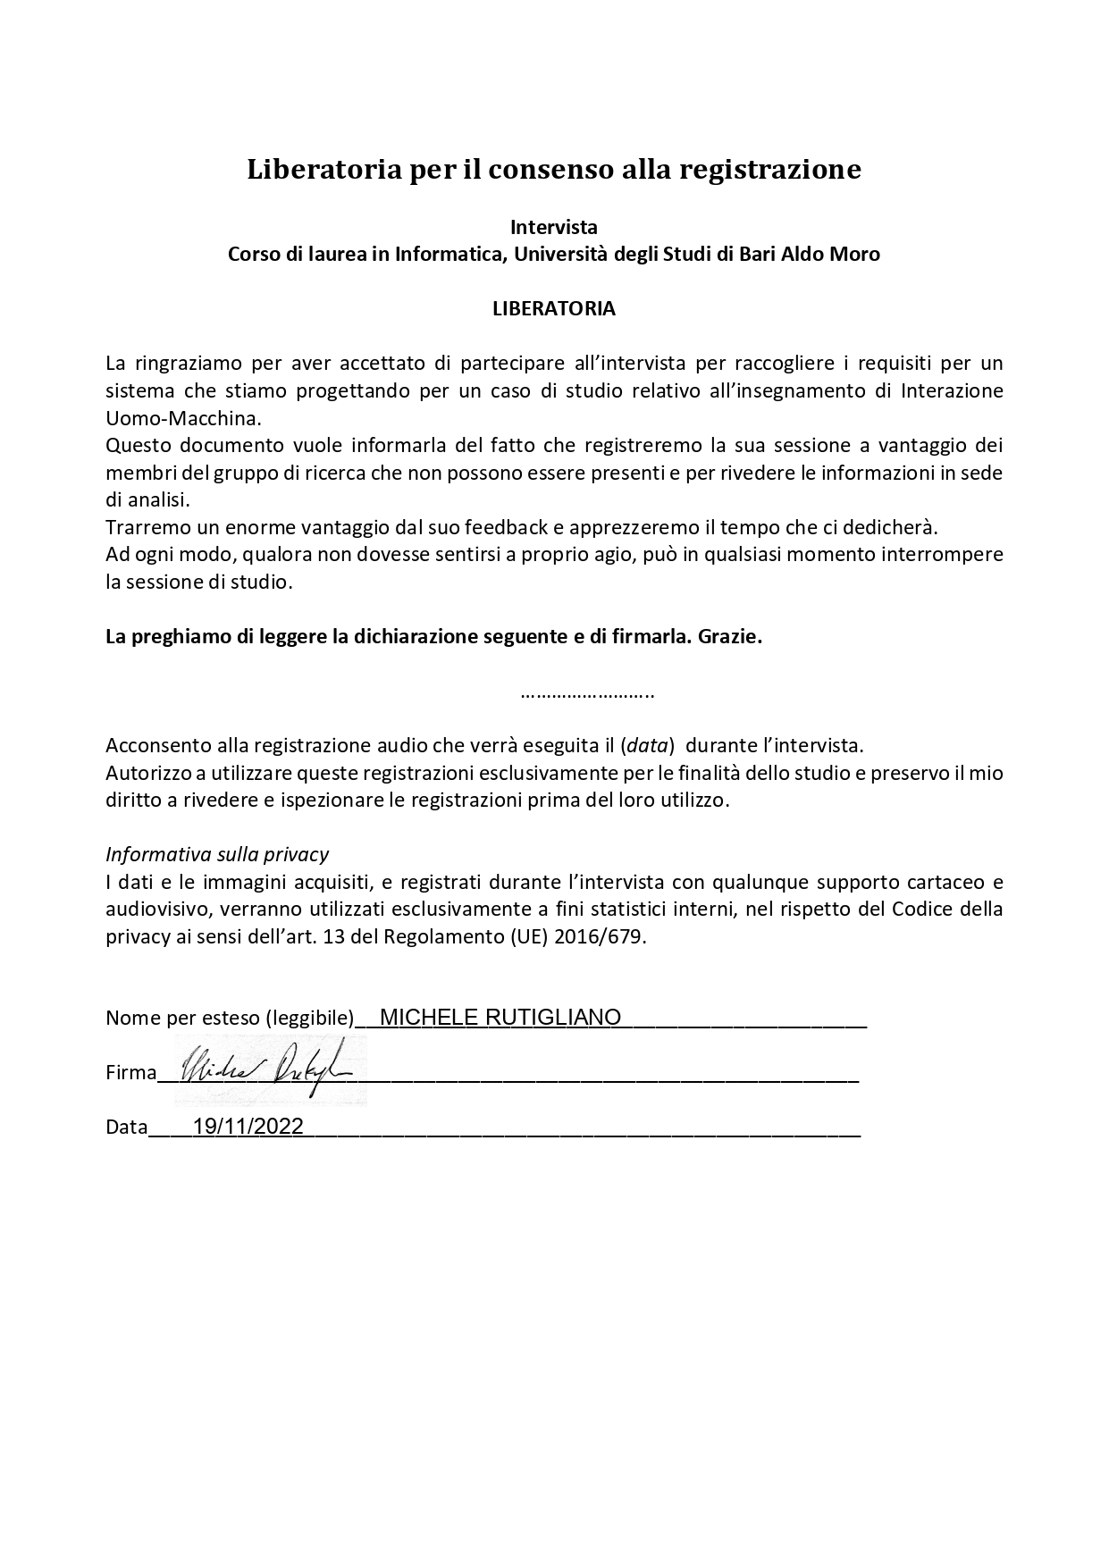

# Discovery Step 4: UX Goals

* **Fellowship** – Friendship, communality, or intimacy
* **Exploration** – To investigating an object or situation
* **Desire** – To experience a strong attraction to enjoy or own something

# Discovery Step 5: Mapping and selecting a target

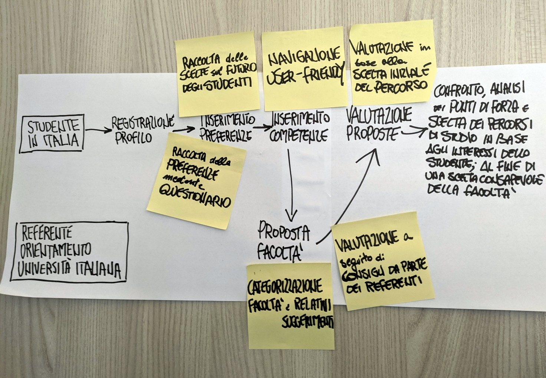

# Discovery Step 6: Defining a design brief

|  |  |
| --- | --- |
| **Client/stakeholder** | Università degli studi di Bari Aldo Moro |
| **UCD sprint team** | Amato V., Balice M., Di Bisceglie V., Doronzo A., Lacavalla D., Stefan A. |
| **Target user group** | Studente in Italia. |
| **Problem statement** | Diminuzione del tasso di abbandono universitario. |
| **Design statement** | Supporto per una scelta consapevole della facoltà. |
| **Users' goal** | Confronto, analisi punti di forza e di debolezza e scelta dei percorsi di studio in base agli interessi dello studente al fine di una scelta consapevole della facoltà. |
| **UX goals** | Fellowship, exploration and desire. |
| **Constraints** | / |
| **Competitor** | https://www.universita.it/orientamento-universitario/test-di-orientamento/  https://www.orientamentolaurea.it/  https://www.almadiploma.it/ |
| **Design inspiration suggested by the user group** | Rendere la piattaforma più user-friendly. |

# Design Step 1: Exploring Webs suggested by Users

Elenco idee di design:

* Facilità d’uso;
* Domande eterogenee;
* Interfaccia utente accattivante;
* Incentivazione dell’esplorazione della piattaforma;
* Creazione di una community di studenti;
* Interazione diretta con gli atenei;

# Design Step 2: Defining Tasks & Other Material for The User Tests

Elenco task da utilizzare nel test utente:

1. **Creazione profilo utente ~ 5 minuti**

Questa è il primo task che eseguirà l'utente. Ciò che andrà ad affrontare sarà:

* 1. Inserimento dati anagrafici;
  2. Inserimento di credenziali appropriate da utilizzare in futuro per accesso.

1. **Inserimento preferenze ~ 7 minuti**

L'utente eseguirà questo task dopo aver effettuato l'accesso al profilo.

A questo punto dovrà:

1. Cliccare sulla sezione della piattaforma relativa all'inserimento delle preferenze;
2. Rispondere alle domande a risposta chiusa poste dal sistema relative al background dello studente;
3. Dopo ogni domanda cliccare sul pulsante "prossima" per leggere la successiva;
4. Dopo l'ultima domanda bisognerà cliccare sul pulsante "Fine" per terminare l'inserimento;
5. Il sistema mostrerà all'utente un resoconto delle risposte fornite. Lo studente potrà decidere se confermarle cliccando il pulsante "Conferma" o modificarne qualcuna cliccando il pulsante "modifica".
6. **Inserimento competenze pregresse ~ 8 minuti**

L'utente eseguirà questo task dopo aver effettuato l'accesso al profilo e l'inserimento delle preferenze.  
A questo punto dovrà:

1. Cliccare sulla sezione della piattaforma relativa all'inserimento delle preferenze;
2. Rispondere alla prima domanda, cliccando il box corrispondente alla risposta che desidera inserire;
3. Cliccare sul pulsante "prossima" per leggere la domanda successiva;
4. Ripetere i punti 2. e 3. fino a che non saranno terminate le domande; Potrà a questo punto cliccare sul pulsante "Fine" per terminare l'inserimento;
5. A questo punto verrà mostrata all' utente una schermata contenente tutte le risposte che ha fornito. Dopo aver controllato le risposte fornite, potrà decidere se confermarle e inviarle al sistema, cliccando il pulsante "Conferma", oppure se modificarne qualcuna, cliccando il pulsante "modifica" presente sotto ogni risposta.
6. **Consultazione materiale didattico delle facoltà ~ 5 minuti**

L'utente eseguirà questo task dopo aver effettuato l'accesso al profilo e l’inserimento delle proprie preferenze e competenze pregresse. A questo punto dovrà:

1. Ricercare una facoltà di un'università OPPURE cliccare su una facoltà che compare durante il normale utilizzo della piattaforma;
2. Nella pagina che compare ora a schermo è presente il nome della facoltà, l'università di appartenenza, una foto e un punteggio di adeguatezza in base ai dati forniti;
3. Sempre in questa pagina troviamo anche una lista di schede (tabs): *Info*, *Discipline*, *Recensioni*. Quella predefinita si chiama 'Info', pertanto, sempre in questa pagina, l'utente si aspetta di scorrere in basso per ottenere la posizione, il numero di telefono…
4. Scorrendo verso destra, l'utente entra nella tab *Discipline*. Qui l'utente trova un elenco di voci verticali, tante quanto sono gli anni di studio previsti dal corso di laurea. Ad es. 1° anno, 2° anno, 3° anno;
5. L'utente clicca su una di queste voci e si sposta in una nuova pagina dove trova un elenco di materie;
6. L'utente clicca su una materia, spostandosi in una pagina dove compaiono una lista di schede: *Info*, *Materiale*, *Orientamento*.

Nella tab *Info* è possibile consultare orari, docenti che insegnano tale materia, aule dove si svolgono le lezioni. Nella tab *Materiale* è possibile consultare documenti e video. Nella tab *Orientamento* è presente una descrizione (redatta presumibilmente da un docente) che spiega a quali studenti tale materia è indicata. Troviamo anche questionari di orientamento, slide di orientamento al corso, video in cui si mostra una parte di lezione, link a progetti sviluppati durante il corso (se presenti) e altro materiale.

1. **Consultazione recensioni utenti ~ 5 minuti**

L'utente eseguirà questo task dopo aver effettuato l'accesso al profilo. A questo punto dovrà:

* 1. Cliccare sulla sezione della piattaforma relativa alla pagina dedicata della facoltà;
  2. Cliccare nella pagina dedicata della facoltà il corso di laurea che si desidera visualizzare;
  3. Cliccare sul pulsante “recensioni corso di laurea” per visualizzare le recensioni;
  4. A questo punto verrà mostrata all'utente una schermata contenente tutte le recensioni di uno specifico corso di laurea.

The User Testing material

Buongiorno e grazie per essere venuto/a oggi!

Stiamo progettando una nuova piattaforma e apprezziamo molto il vostro aiuto per migliorarlo. Questo progetto fa parte della disciplina di Interazione Uomo-Macchina del corso di laurea in Informatica del dipartimento di informatica presso l’Università degli studi di Bari.

L'obiettivo generale della piattaforma è quello di ridurre il tasso d’abbandono universitario. Il vostro feedback sincero è una parte molto importante per lo sviluppo di questo progetto.

Questa sessione sarà piuttosto informale. Farò molte domande, ma non vi metterò alla prova: sto testando il prodotto. Se vi bloccate o siete confusi, non è colpa vostra. Anzi, ci aiuta a trovare i problemi da risolvere nel progetto.

Vi chiederò inoltre di utilizzare il nostro attuale prototipo della piattaforma per capire come utilizzarla.

**Ti va bene se registriamo?**

Inizierò facendovi alcune domande di base, poi vi chiederò di svolgere alcuni task e di osservare come il progetto si adatta alle vostre esigenze. Ha qualche domanda prima di iniziare?

Domande di contesto

1. Innanzitutto, può parlarmi del suo background, della sua formazione e della sua situazione attuale (lavoro, studi, ecc.)?
2. Quanto tempo trascorri online? Quali strumenti utilizza, telefono, tablet, laptop, ecc.?
3. Qual è stata la vostra esperienza nell'utilizzo di questi strumenti? Potete raccontarmi un'esperienza positiva e una negativa di quando navigate online?
4. Nell'uso degli strumenti, per lavoro e per svago, che cosa considera importante?

Introduzione al/i prototipo/i

Ora vorrei che guardaste il nostro prototipo e cercaste di risolvere alcuni task che vi mostrerò.

Alcune cose potrebbero non funzionare ancora bene: se vi imbattete in qualcosa che non funziona, ve lo farò sapere e vi prego di dirmi se pensate che il design del prototipo possa essere migliore.

Non ci sono risposte o atti giusti o sbagliati. Non preoccupatevi di ferire i miei sentimenti se dite qualcosa di negativo. In effetti, un feedback franco e sincero è il più utile.

Mentre andiamo avanti, per favore, ditemi ad alta voce cosa state cercando di fare e come pensate di poterlo fare. Spiegatemi cosa state pensando e cosa pensate di fare. Se vi confondete o non capite qualcosa, ditemelo. Se vedete cose che vi piacciono, ditemelo, perché anche questo è molto utile.

Ora vi chiedo di risolvere il primo task.

Task dettagliati

1. Creazione profilo utente;
2. Inserimento preferenze;
3. Inserimento competenze pregresse;
4. Consultazione materiale didattico delle facoltà;
5. Consultazione recensioni utenti.

Domande di debriefing

1. Come si colloca questo prodotto rispetto a quelli utilizzati in precedenza?
2. Cosa ti è piaciuto di questo prodotto?
3. Cosa non ti è piaciuto?
4. Come descriveresti questo prodotto ad un amico?
5. Se tu avessi a disposizione tre desideri per migliorare questo prodotto, come li utilizzeresti?

Pianificazione dei test con gli utenti

|  |  |
| --- | --- |
| **User 1** | |
| **Name of the user:** | Michele. |
| **Conductor:** | Antonio Giuseppe Doronzo. |
| **Notetaker:** | Domenico Lacavalla. |
| **Prototype Runner:** | Matteo Balice. |
| **Place of the testing:** | Barletta. |
| **Time of the testing (date and time):** | 09/12/2022 – 10:00 |
| **What user group is the user representing:** | Studenti in Italia. |

|  |  |
| --- | --- |
| **User 2** | |
| **Name of the user:** | Alessandra. |
| **Conductor:** | Vittorio Amato. |
| **Notetaker:** | Vincenzo Di Bisceglie. |
| **Prototype Runner:** | Andrei Alexandru Stefan. |
| **Place of the testing:** | Bari. |
| **Time of the testing (date and time):** | 10/12/2022 – 11:00 |
| **What user group is the user representing:** | Studenti in Italia. |

|  |  |
| --- | --- |
| **User 3** | |
| **Name of the user:** | Luigi. |
| **Conductor:** | Matteo Balice. |
| **Notetaker:** | Andrei Alexandru Stefan. |
| **Prototype Runner:** | Domenico Lacavalla. |
| **Place of the testing:** | Bari. |
| **Time of the testing (date and time):** | 10/12/2022 – 18:00 |
| **What user group is the user representing:** | Studenti in Italia. |

|  |  |
| --- | --- |
| **User 4** | |
| **Name of the user:** | Roberto. |
| **Conductor:** | Vincenzo Di Bisceglie. |
| **Notetaker:** | Matteo Balice. |
| **Prototype Runner:** | Antonio Giuseppe Doronzo. |
| **Place of the testing:** | Bari. |
| **Time of the testing (date and time):** | 11/12/2022 – 10:30 |
| **What user group is the user representing:** | Studenti in Italia. |

|  |  |
| --- | --- |
| **User 5** | |
| **Name of the user:** | Paolo. |
| **Conductor:** | Domenico Lacavalla. |
| **Notetaker:** | Vittorio Amato. |
| **Prototype Runner:** | Vincenzo Di Bisceglie. |
| **Place of the testing:** | Bari. |
| **Time of the testing (date and time):** | 11/12/2022 – 11:00 |
| **What user group is the user representing:** | Studenti in Italia. |
| **User 6** | |
| **Name of the user:** | Luca. |
| **Conductor:** | Andrei Alexandru Stefan. |
| **Notetaker:** | Antonio Giuseppe Doronzo. |
| **Prototype Runner:** | Vittorio Amato. |
| **Place of the testing:** | Bari. |
| **Time of the testing (date and time):** | 11/12/2022 – 12:00 |
| **What user group is the user representing:** | Studenti in Italia. |

# Design Step 3: Brainstorming Design Ideas

Elenco delle Greatest hits per la progettazione dell’interfaccia utente

1. **Vittorio Amato**
   * Campi di testo senza bordi;
   * Interfaccia organizzata con caroselli;
   * Schermate grandi e ben visibili con un singolo contenuto;
   * Design in box colorati;
   * Immagini di studenti sullo sfondo.
2. **Matteo Balice**

* Interfaccia user-friendly e responsive;
* Utilizzo di colori tenui;
* Utilizzo di font moderni che consentano una lettura più semplice;
* Struttura facilmente navigabile con opportuno menù di navigazione;
* Sezione dedicata alla ricerca;
* Sezione dedicata a grafici informativi.

1. **Vincenzo Di Bisceglie**
   * Interfaccia minimale ma che consente il focus dell'utente sulla sezione scelta;
   * Tutte le sezioni possono essere organizzate in schede, possibilmente non troppe in alcune sezioni (ad es. quella relativa alle preferenze utente);
   * Permettere drag-drop di elementi interni
   * Possibilità di tradurre tutti i testi della piattaforma;
   * Possibilità di aggiungere temi che modificano il colore di sfondo
2. **Antonio Giuseppe Doronzo**
   * Interfaccia user-friendly;
   * Praticità alla navigazione;
   * Adeguata misura dei contenuti;
   * Utilizzo di immagini relative ai percorsi di studio;
   * Interfaccia coerente con tutto il sistema.
3. **Domenico Lacavalla**
   * Utilizzo di bottoni;
   * Utilizzo di un menù chiaro;
   * Interfaccia facilmente navigabile;
   * Visualizzazione tabellare e grafica informativa;
   * Utilizzo di pulsanti dinamici per la ricerca;
   * Possibilità di una doppia traduzione.
4. **Andrei Alexandru Stefan**
   * Navigazione utente intuitiva;
   * Coerenza in tutto un prodotto digitale;
   * Feedback sulle azioni degli utenti;
   * Elementi di un'interfaccia utente standard;
   * Immagini attraenti;
   * Consigli di supporto all’utilizzo della piattaforma;

Crazy 8 photos

**Vittorio Amato**

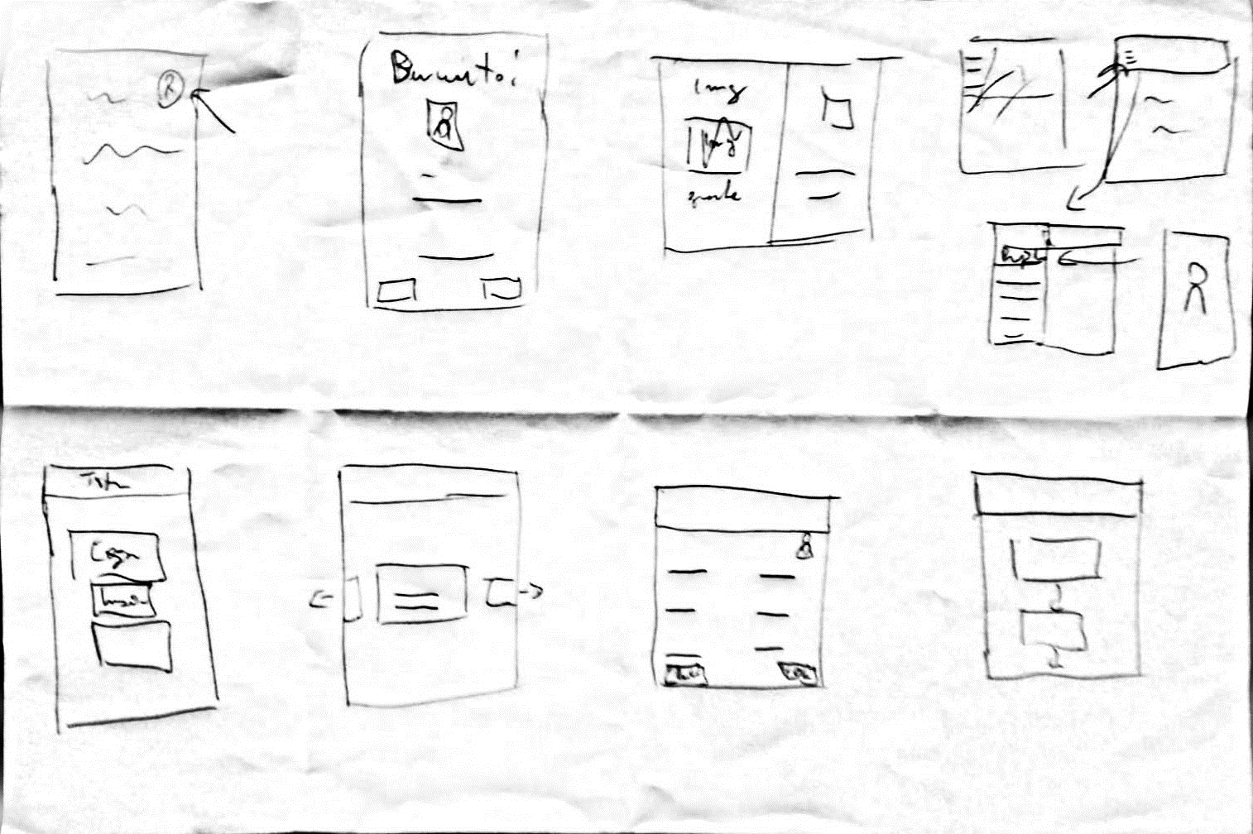

**Matteo Balice**

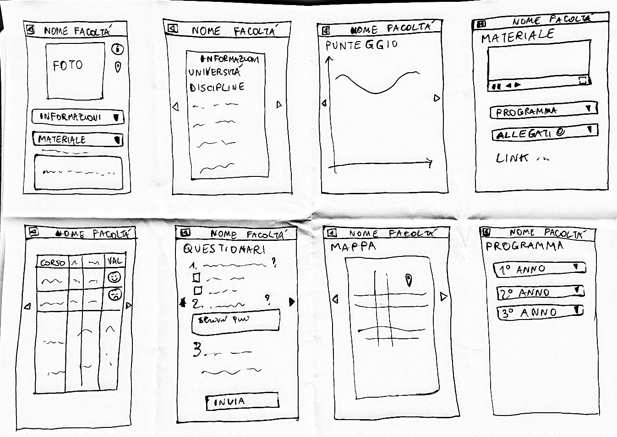

**Vincenzo Di Bisceglie**

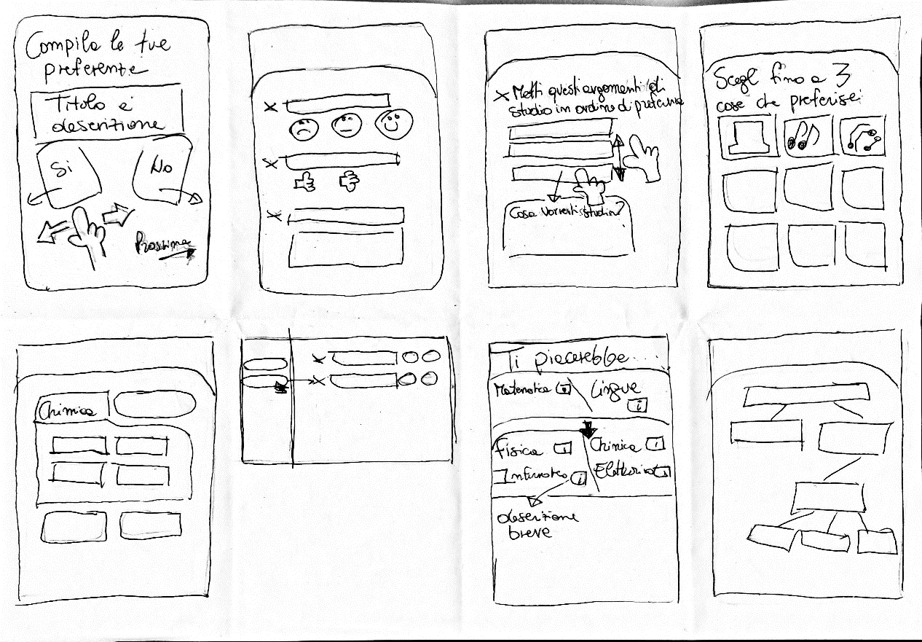

**Antonio Giuseppe Doronzo**

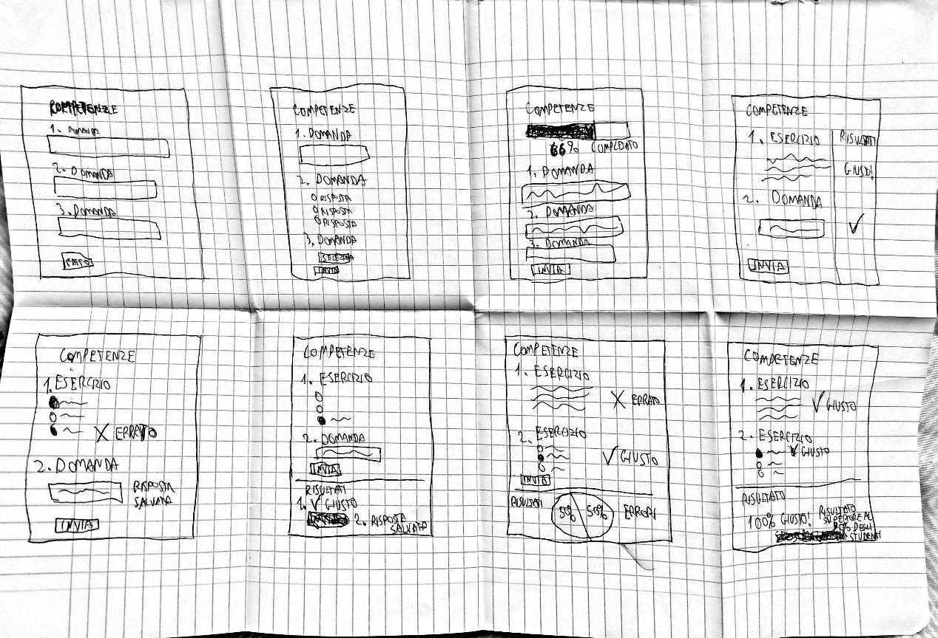

**Domenico Lacavalla**

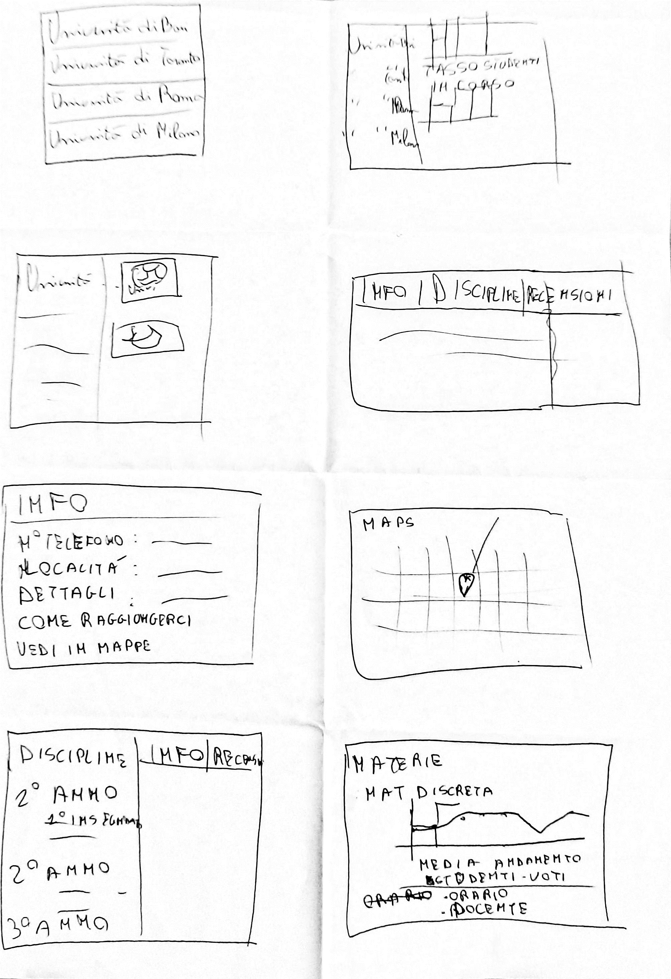

**Andrei Alexandru Stefan**

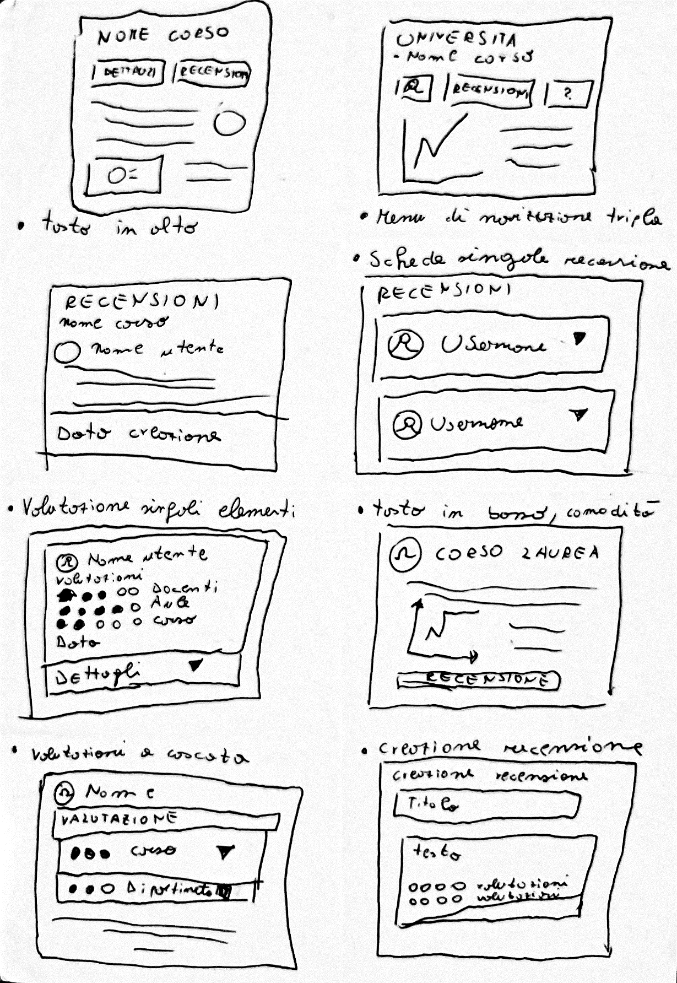

# Design Step 4: Making and Selecting Good Designs

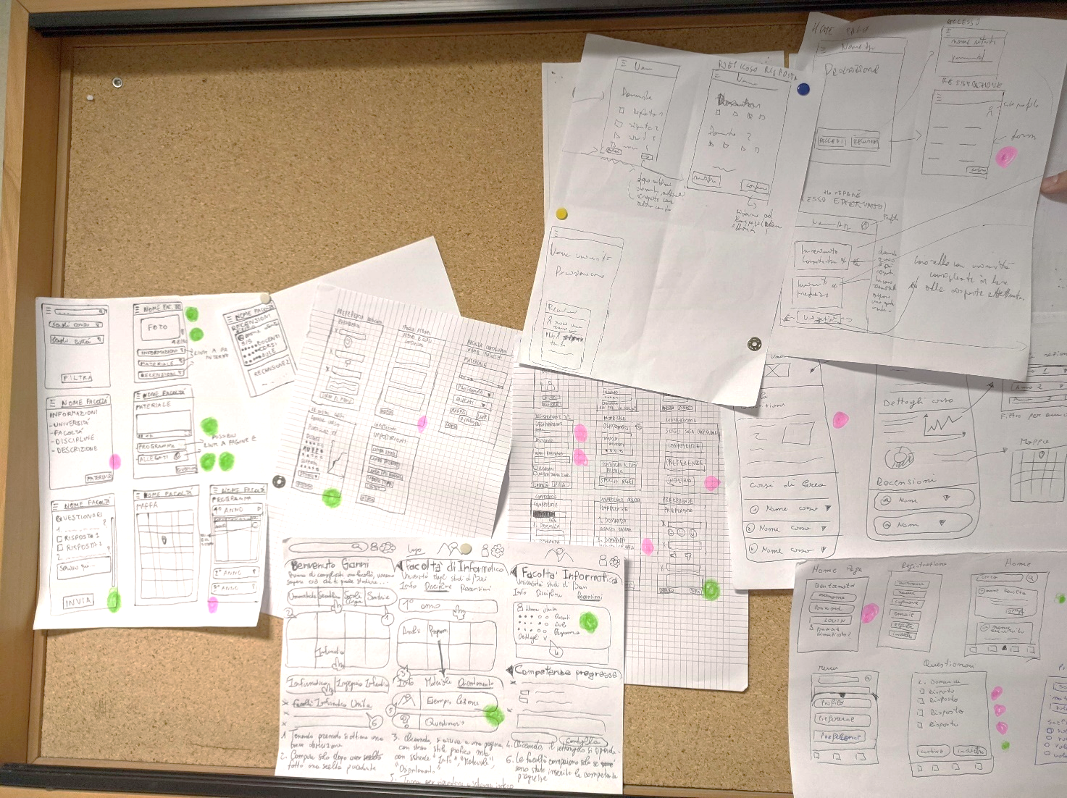

# Design Step 5: Making Happy Paths

**Sottogruppo 1** (Matteo Balice; Domenico Lacavalla); task assegnati:

* #1 Creazione profilo utente;
* #4 Consultazione materiale didattico della facoltà;

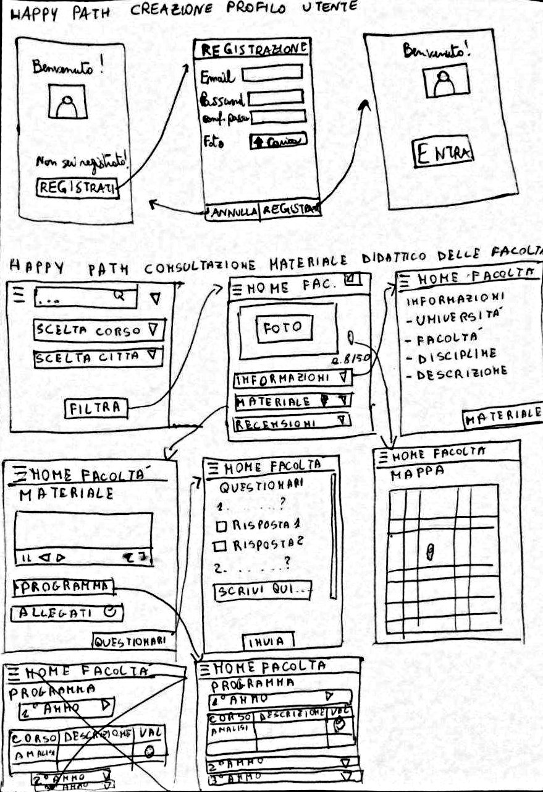

**Sottogruppo 2** (Vittorio Amato; Vincenzo Di Bisceglie); task assegnati:

* #3 Inserimento competenze pregresse;
* #5 Consultazione recensioni utenti;

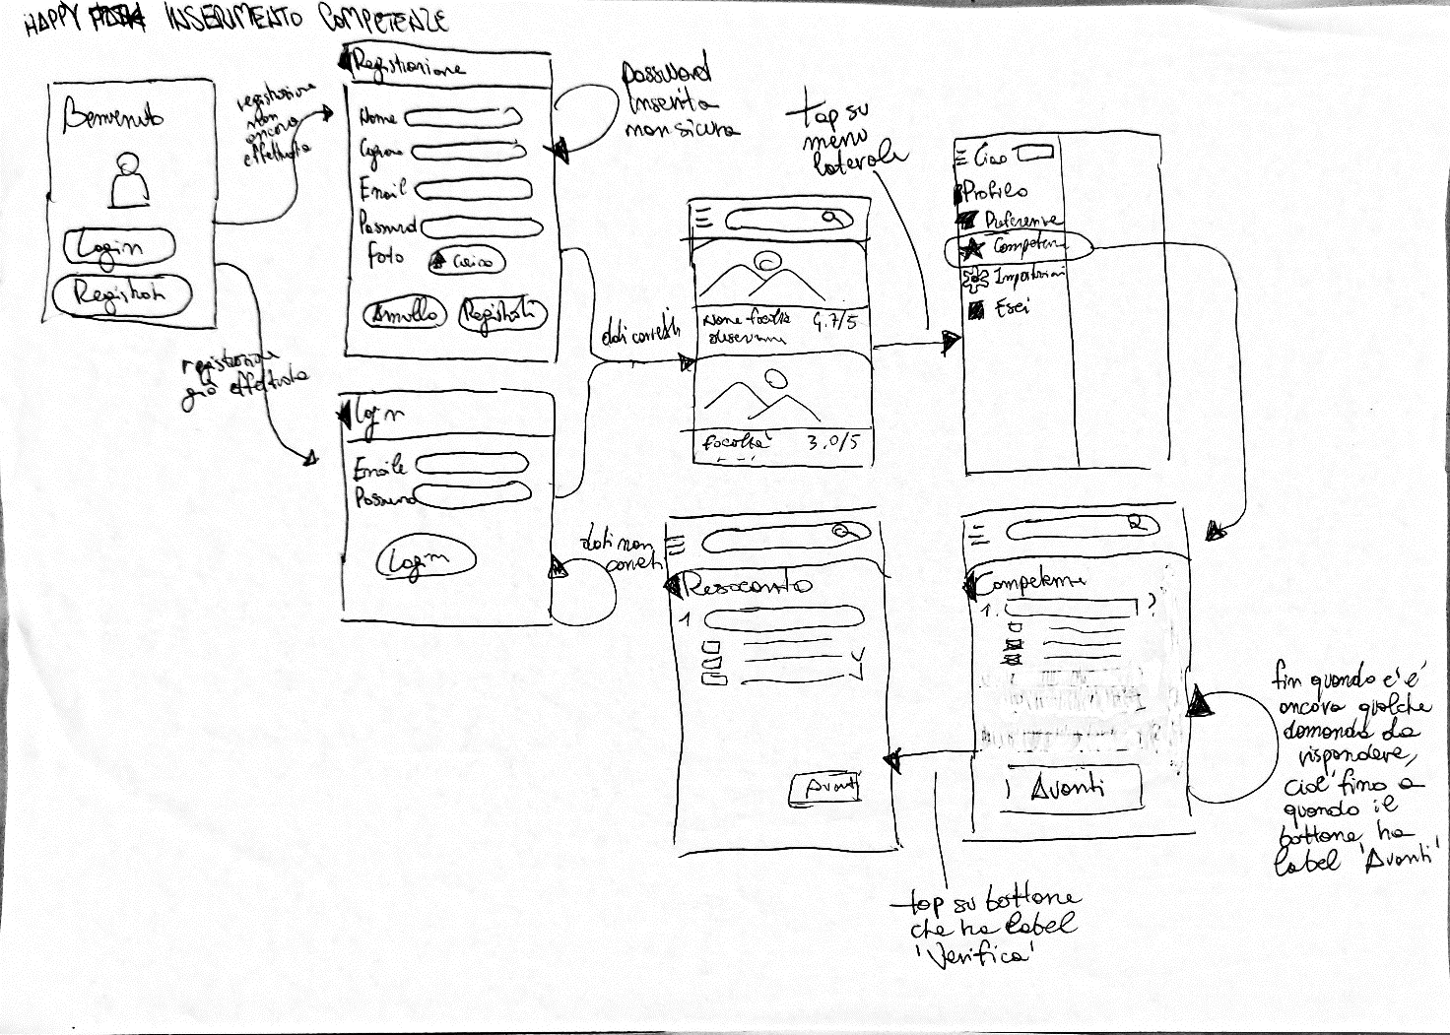

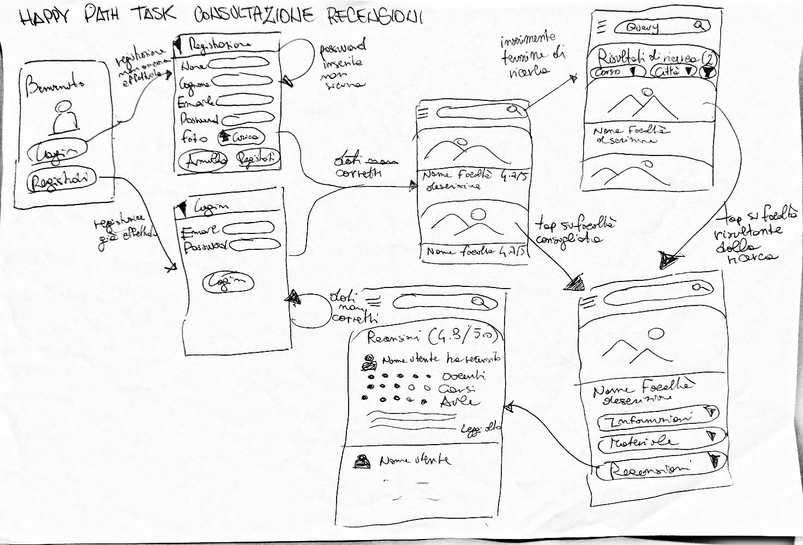

**Sottogruppo 3** (Antonio Giuseppe Doronzo; Andrei Alexandru Stefan); task assegnati:

* #2 Inserimento preferenze;

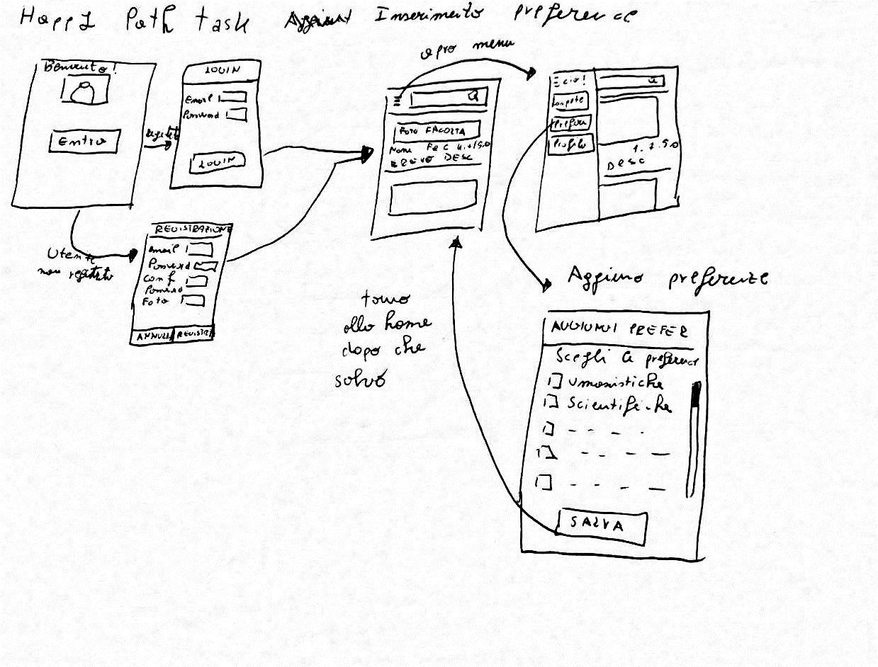

# Design Step 6: Making Low-fidelity Prototypes

Happy Path task #1 “Creazione profilo utente” (Prototipo bassa fedeltà)

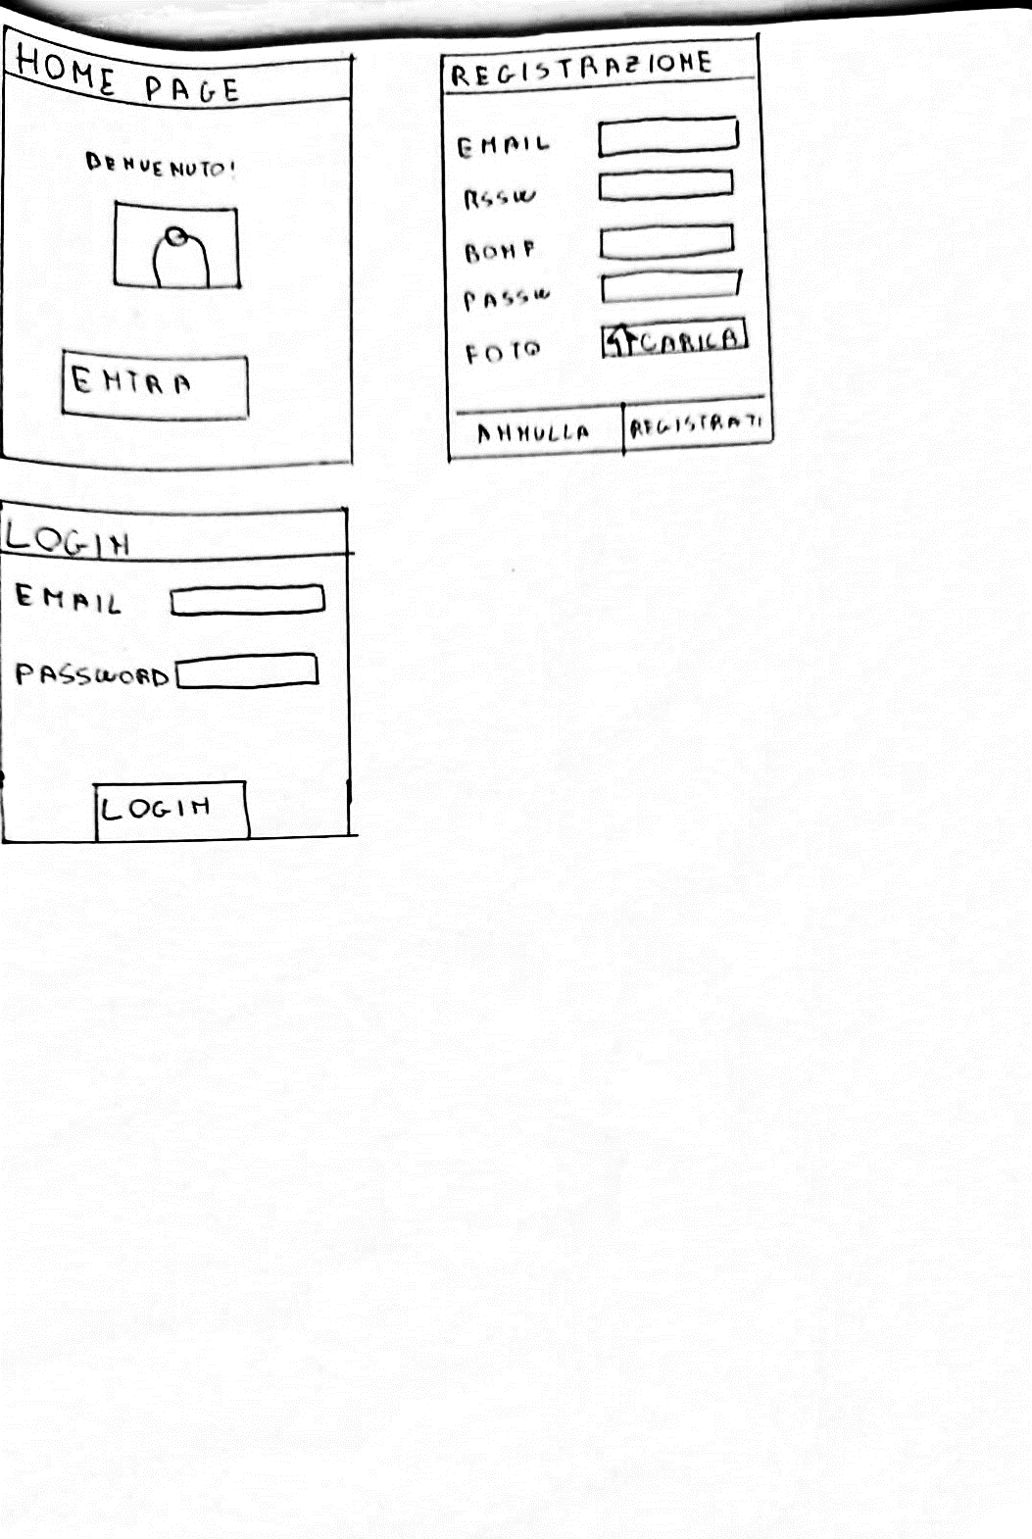

Happy Path task #2 “Inserimento preferenze” (Prototipo bassa fedeltà)

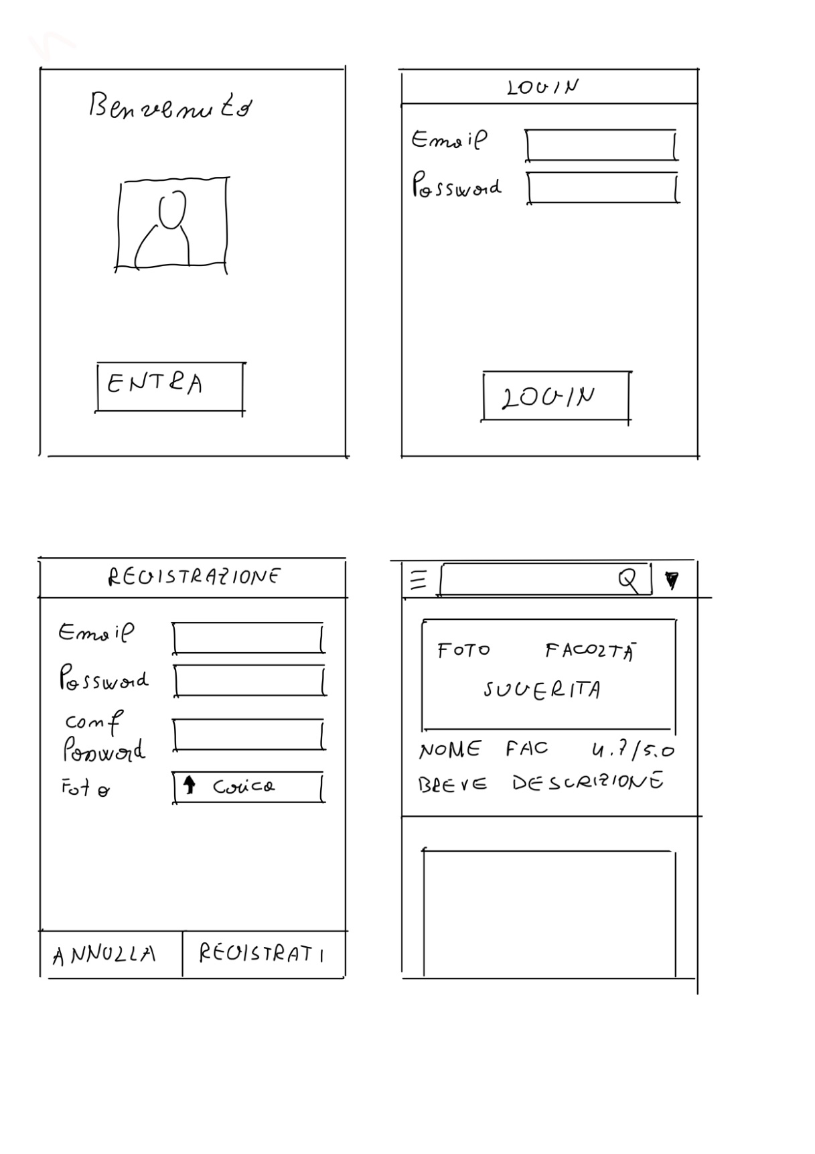

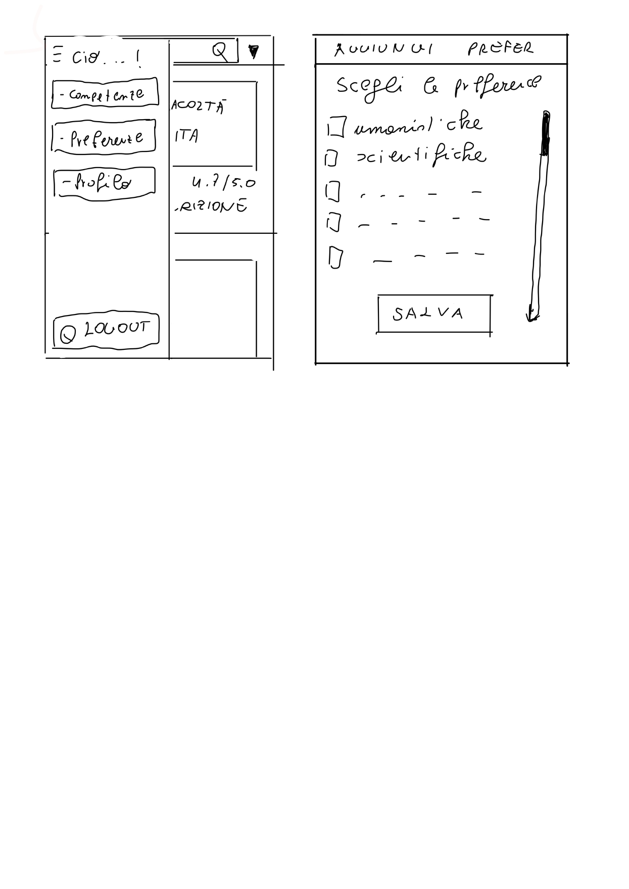

Happy Path task #3 “Inserimento competenze pregresse” (Prototipo bassa fedeltà)

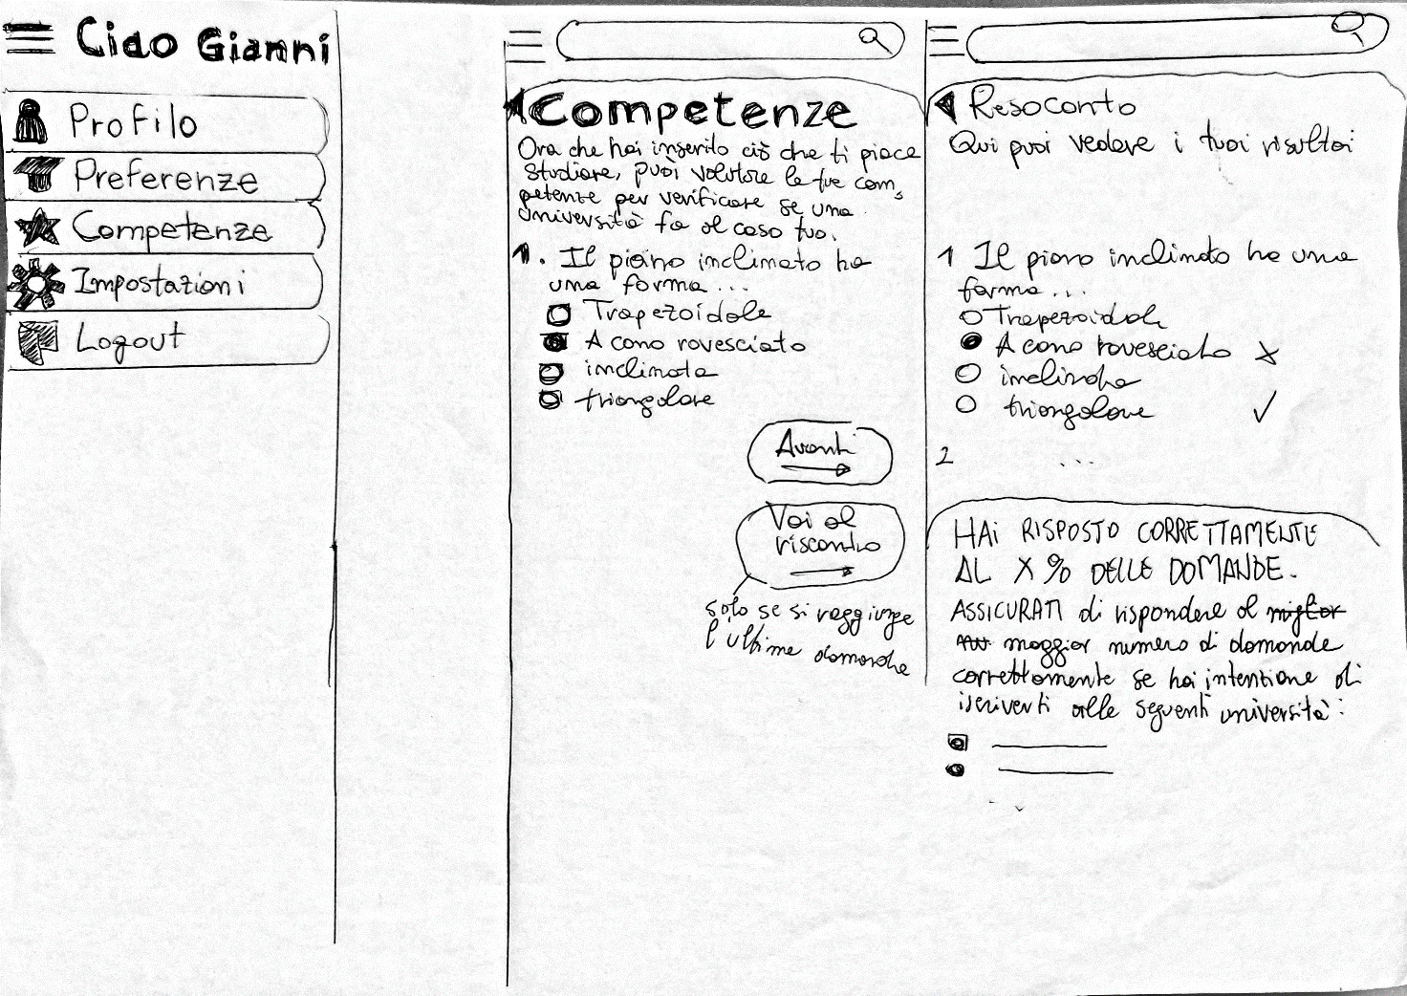

Happy Path task #4 “Consultazione materiale didattico della facoltà” (Prototipo bassa fedeltà)

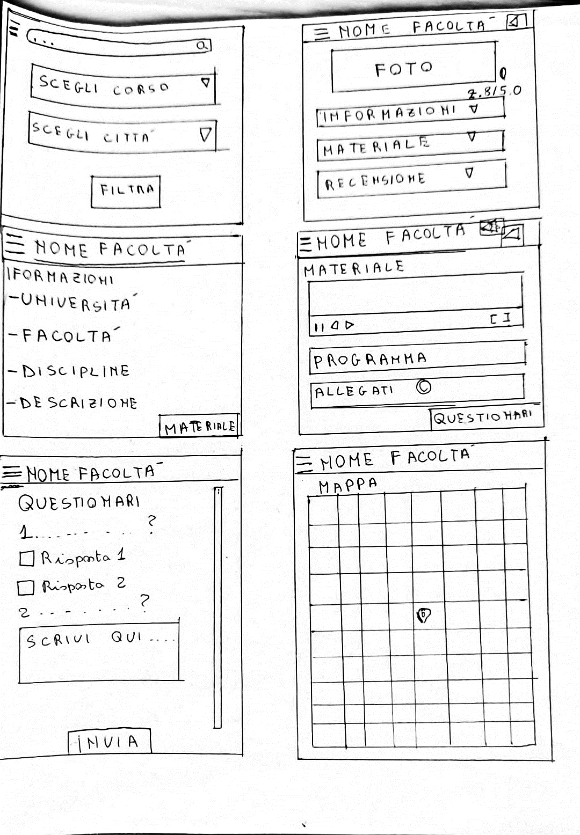

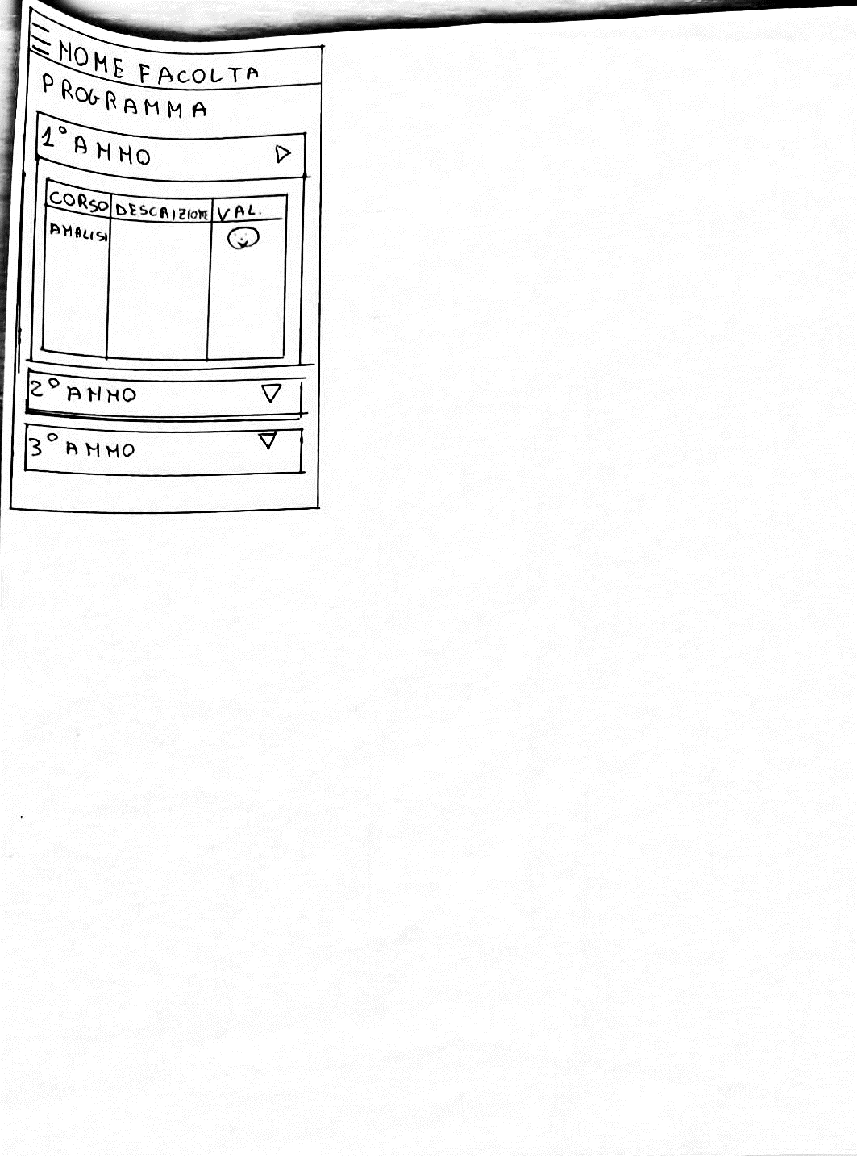

Happy Path task #5 “Consultazione recensioni utenti” (Prototipo bassa fedeltà)

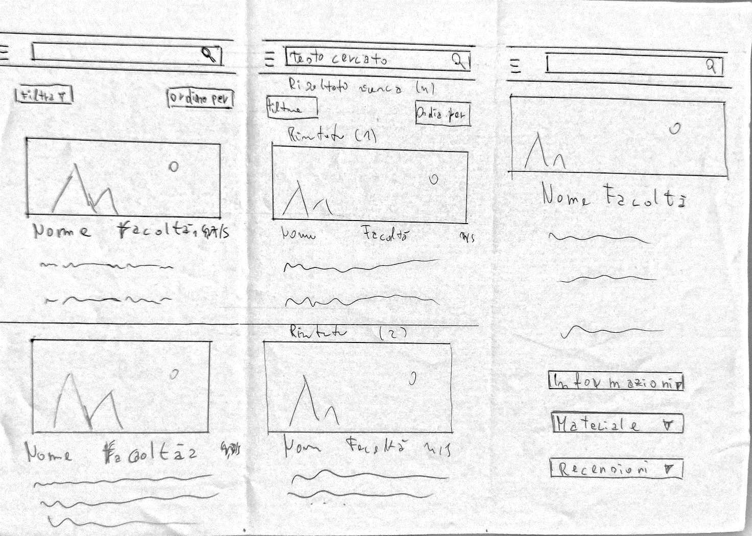 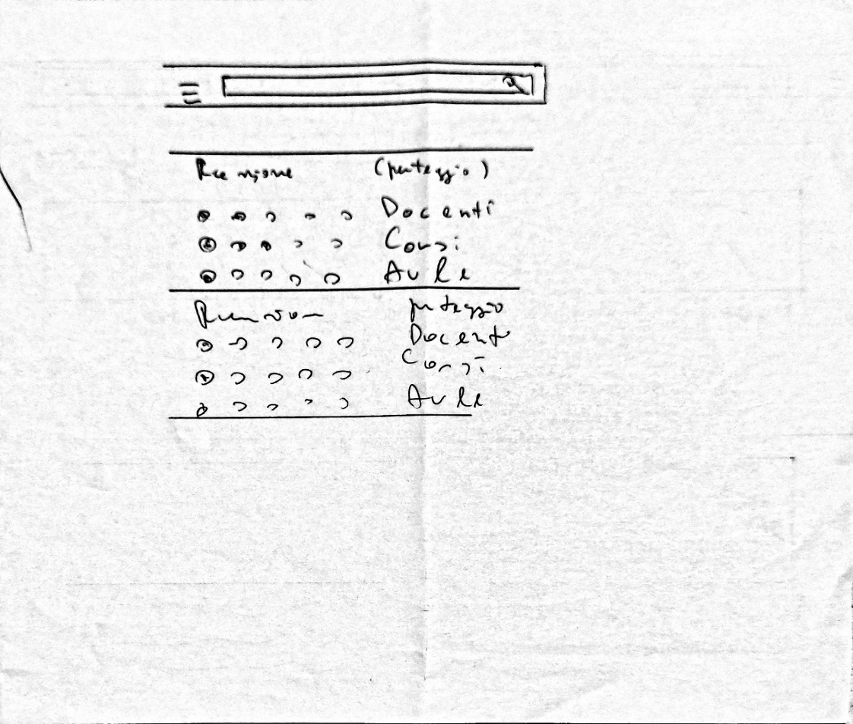

## Reality Check Step 1: Evaluating Low-Fidelity Prototypes

Feedback utenti

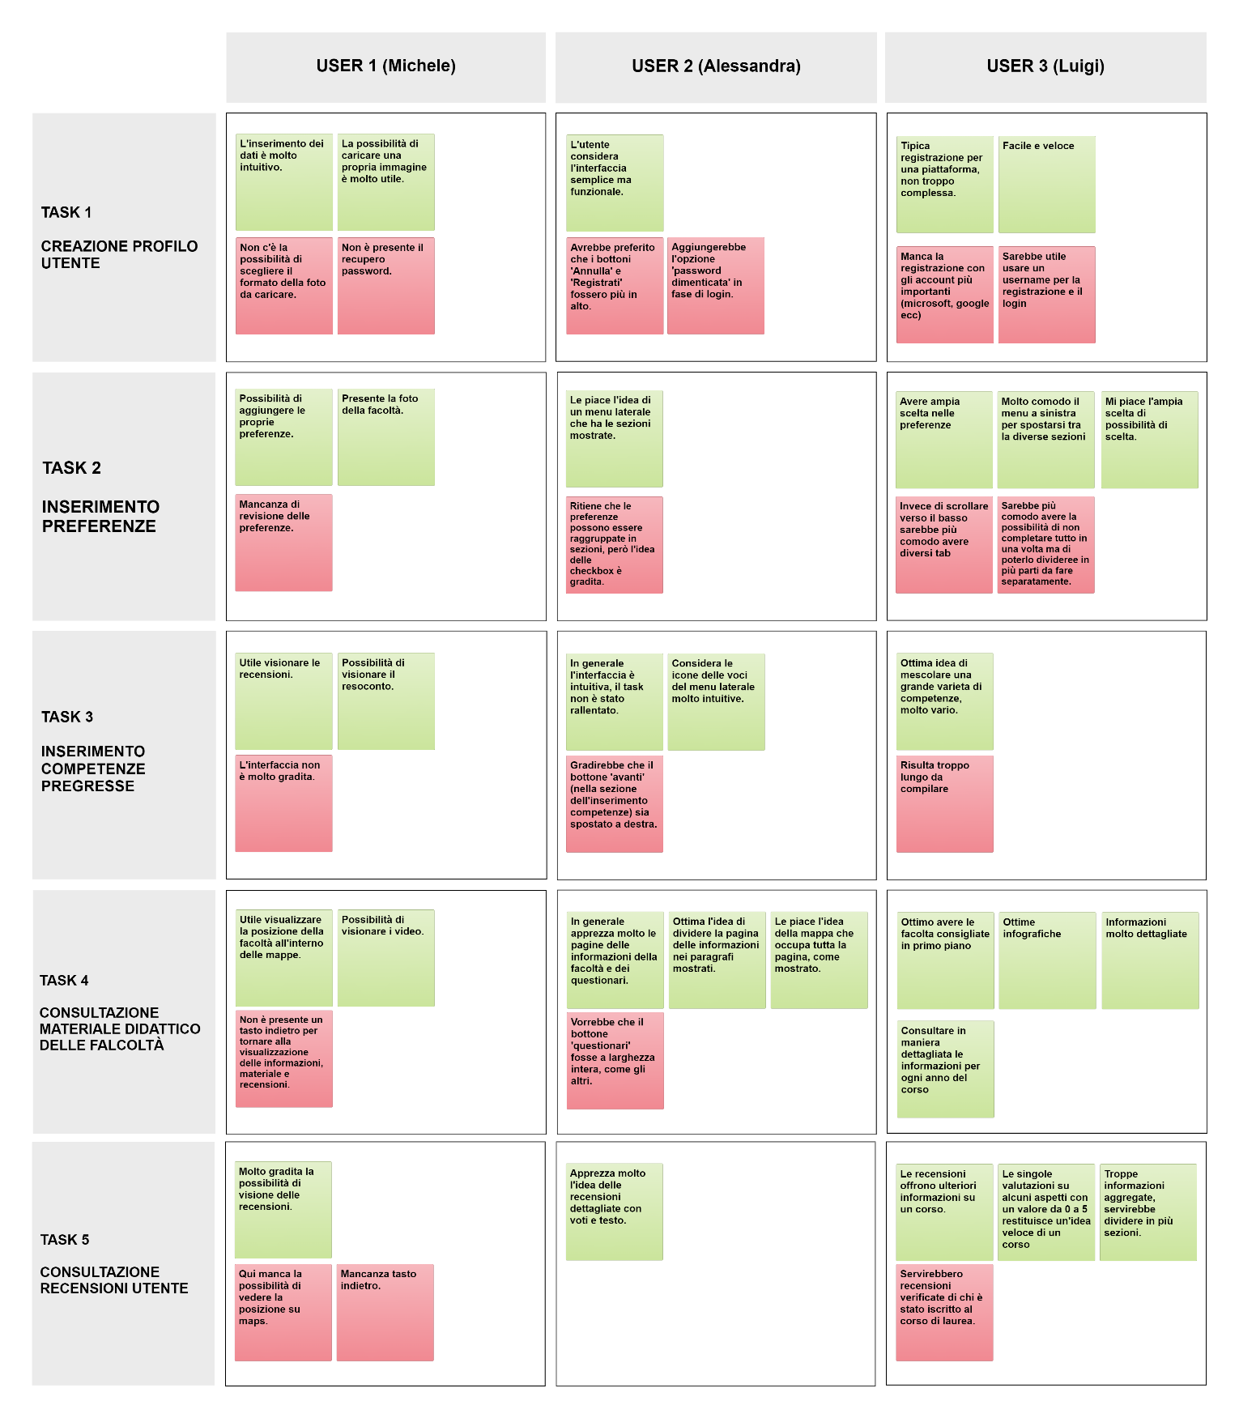

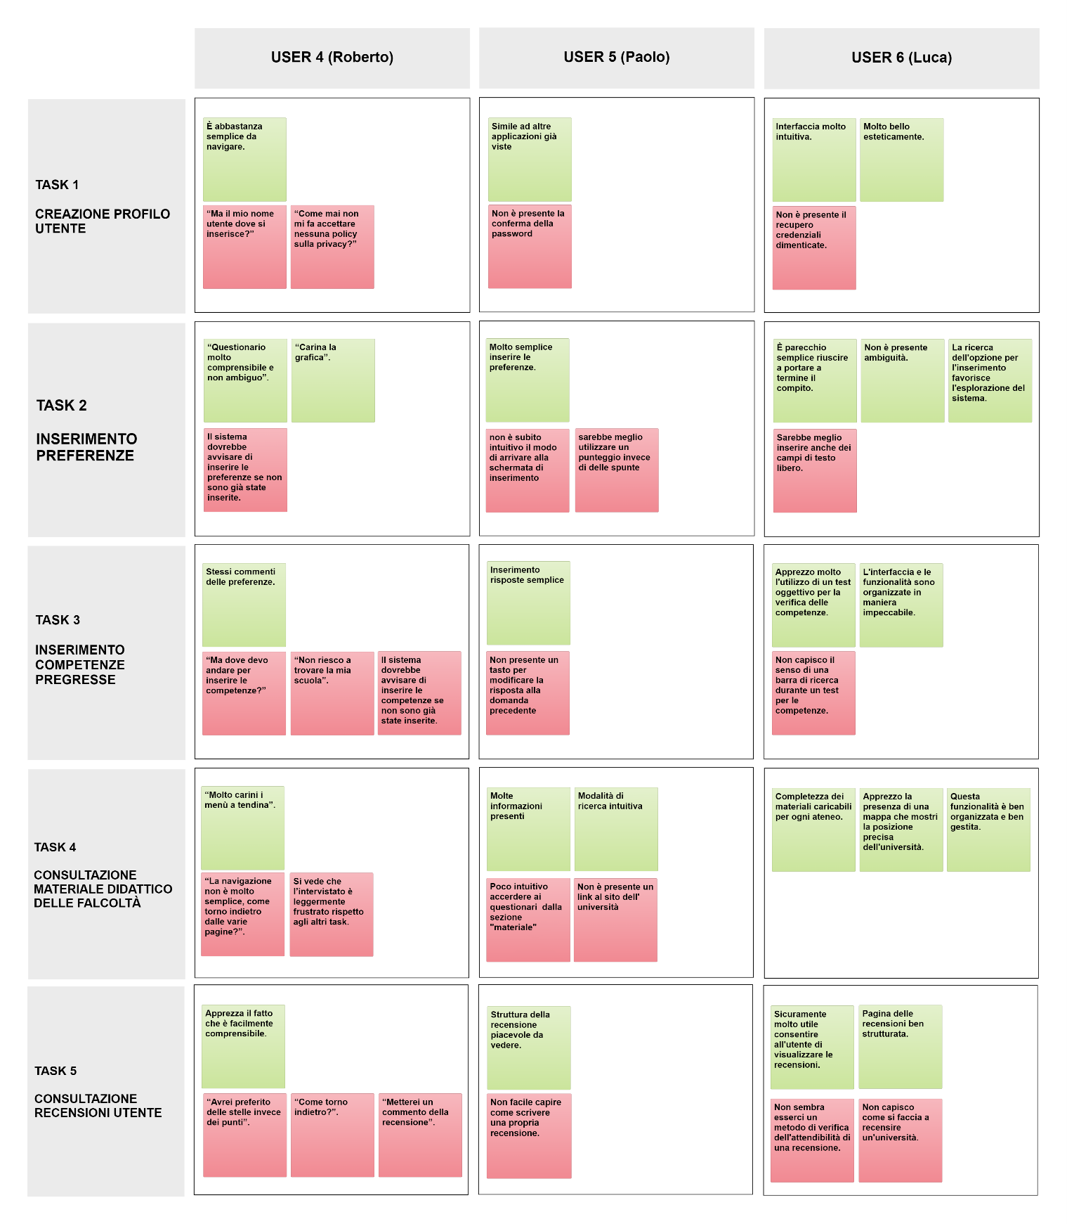

Interpretazione dei risultati

1. **Cosa abbiamo imparato dallo user test?**

In generale il prototipo è stato apprezzato dagli utenti intervistati e questi ultimi ci hanno fornito degli spunti molto interessanti per migliorare l'esperienza utente, che prima non avevamo considerato.

1. **Ci va di continuare a lavorare su questo prodotto? Se sì, c’è qualcosa che vogliamo aggiungere o rimuovere?**

Riteniamo che l'idea sia valida e pertanto vogliamo continuare il suo sviluppo.

Non abbiamo intenzione di aggiungere o rimuovere funzionalità, ma vorremmo solo modificare qualche aspetto grafico, come ci è stato suggerito.

1. **Crediamo che gli utenti avranno l’esperienza a cui miriamo con gli UX Goals?**

Riteniamo che gli utenti possano avere un'esperienza d'uso coerente agli UX Goals:

Relativamente all'UX Goal *Fellowship* l'idea delle recensioni è in linea con i principi di cooperazione tra gli utilizzatori del servizio; in merito all' UX Goal *Exploration* gli intervistati hanno apprezzato le aree di ricerca e scroll delle facoltà consigliate.

Infine, riguardo l'UX Goal *Desire*, il design della piattaforma, in particolare quello della consultazione del materiale, ha ottenuto un feedback positivo.

1. **Dobbiamo cambiare l’interfaccia? Dobbiamo cambiare il flusso? Dobbiamo cambiare i testi?**

Emerge la necessità di apportare qualche cambiamento grafico (si veda la risposta successiva), non inerente al flusso né ai testi.

1. **Decidete che cambiamenti vanno fatti al prototipo su carta.**

In generale, in tutte le sezioni che non corrispondono alla Homepage, è opportuno rimuovere la barra di ricerca in alto.

I cambiamenti della pagina di accesso alla piattaforma prevede l'aggiunta delle funzionalità di recupero password, privacy policy, conferma password e login con altre piattaforme.

In merito alla sezione di inserimento preferenze si dovrebbe garantire la divisione del contenuto in più sezioni.

Riguardo l'inserimento preferenze e competenze, è opportuno inserire un avviso di compilazione dopo il primo accesso. Per la sezione di inserimento competenze, è necessario inserire un bottone di visualizzazione domanda precedente.

Per quanto riguarda la consultazione del materiale, anche qui è necessario un tasto indietro e uniformare lo stile grafico dei pulsanti nelle varie pagine.

Infine, riguardo la consultazione delle recensioni, si deve apporre un bottone disabilitato che indica la possibilità di apporre recensioni solo da parte di studenti autorizzati. Infine, si deve sostituire le icone dei punti con le icone delle stelle di valutazione.

Prototipi modificati

